Lab: Test các chức năng của Burp Suite
Contents
Burp suite là gì? 1
Proxy Server 2
Target 8
Intruder 12
Repeater 18
Sequencer 20
Decoder 25
Comparer 28
Logger 29

Burp suite là gì?
Burp Suite được hiểu là một ứng dụng được tích hợp nhiều tính năng phục vụ kiểm tra tính bảo mật của ứng dụng web. Các tính năng này sẽ phục vụ kiểm tra bảo mật những thành phần khác nhau trong ứng dụng web hiện đại ngày nay.
Burp Suite giúp người dùng đánh giá các tiêu chí bảo mật web như: Tiến hành kiểm tra cơ chế xác thực, kiểm tra các vấn đề về phiên bản người dùng hay liệt kê cũng như đánh giá các tham số đầu vào của ứng dụng trang web.
Cách tải phần mềm Burp Suite
Đầu tiền ấn vô link dưới (https://portswigger.net/burp/releases/professional-community-2024-7-6?requestededition=community&requestedplatform=)
Công cụ này được phát triển bởi công ty PortSwigger Ltd và được phân phối thành 2 phiên bản đó là: Burp Free và Burp Professional.
Cho dù phiên bản thương mại có tích hợp thêm chức năng quét lỗ hổng ứng dụng tự động cùng 1 số chức năng nâng cao. Tuy nhiên với sự kết hợp hoàn hảo các tính năng trong phiên bản miễn phí sẽ giúp người dùng tận dụng tối đa hiệu quả trong quá trình đánh giá bảo mật ứng dụng web mà không cần phải đầu tư chi phí cho công cụ.
Các bạn ấn Dowload
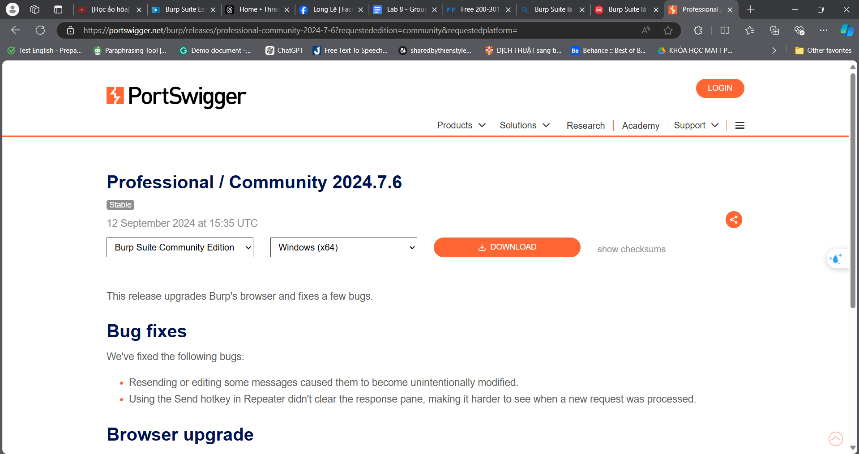

Proxy Server
Để có thể sử dụng chức năng này, trước hết người dùng cần phải bật Burpsuite lên và ấn Next
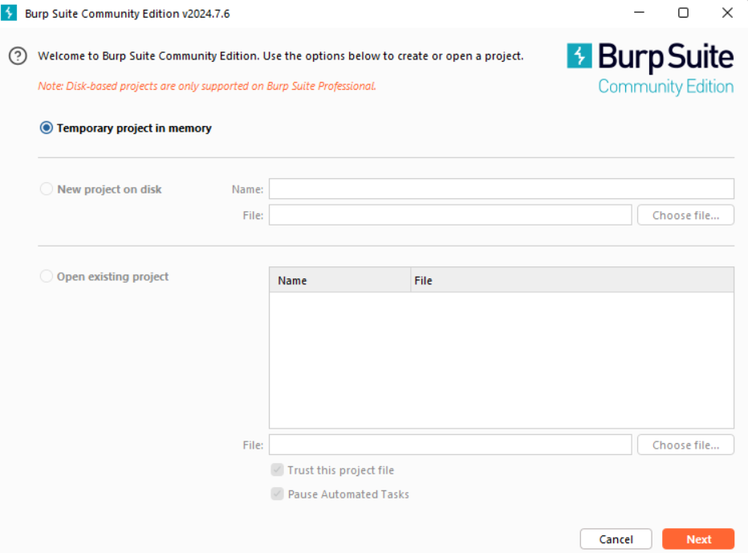
Tiếp Tục ấn Star Burp
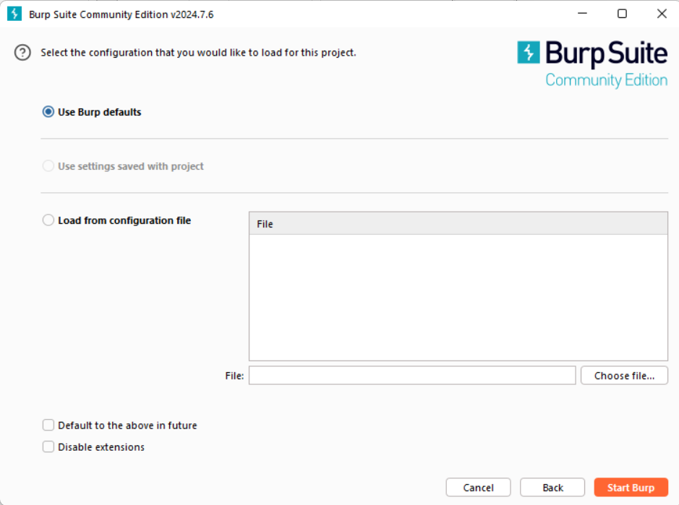
Sau đó vào tab proxy và option đánh dấu vào ô Running (thường mặc định sử dụng interface loopback 127.0.0.1 và cổng port 8080).
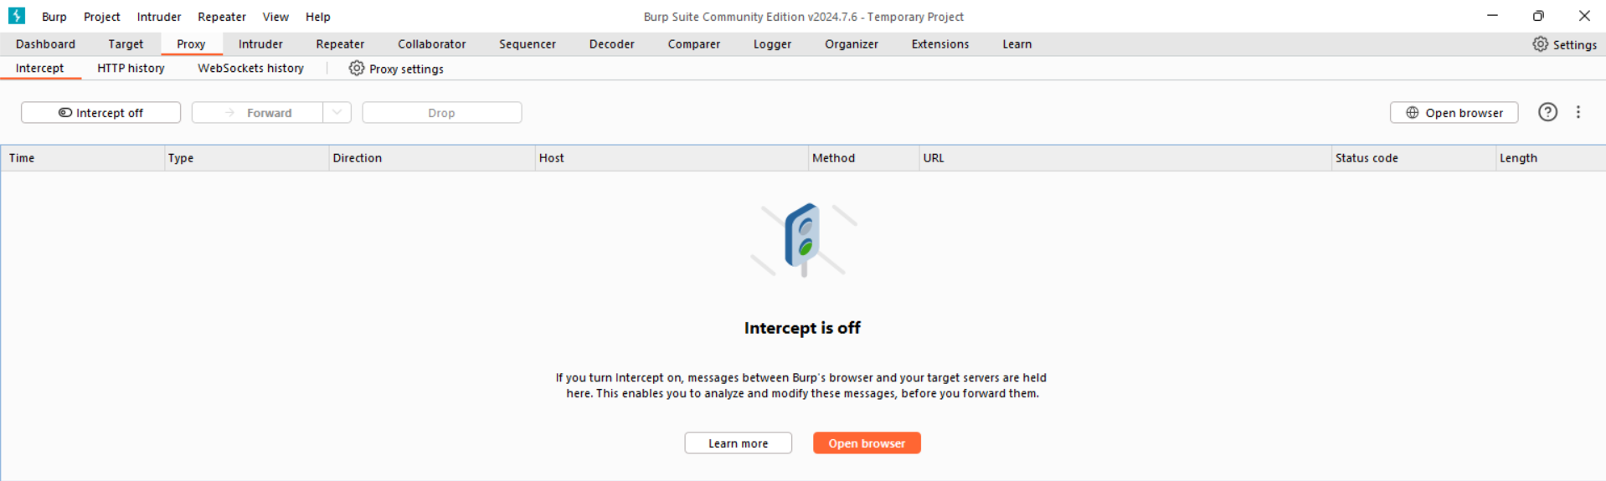
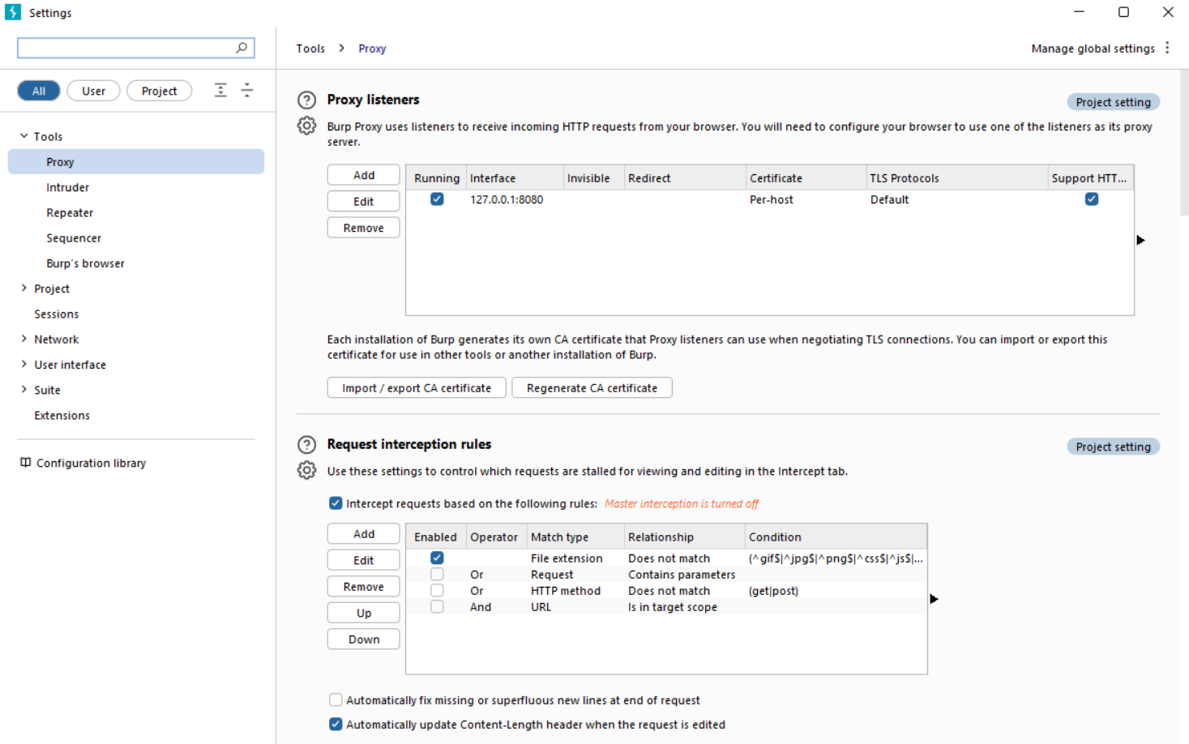

Trước hết ta phải hiểu proxy là gì
Proxy trong Burp Suite là một công cụ mạnh mẽ cho phép bạn chặn, theo dõi và chỉnh sửa lưu lượng HTTP(S) giữa trình duyệt và máy chủ web. Nó hoạt động như một proxy trung gian (man-in-the-middle) giữa client (thường là trình duyệt) và server (thường là một website hoặc ứng dụng web), giúp kiểm tra và phân tích các yêu cầu (requests) và phản hồi (responses) để tìm kiếm lỗ hổng bảo mật.
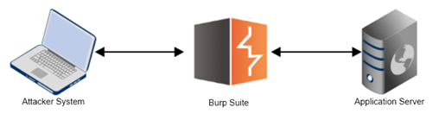
Sử dụng Tính năng Intercept (Chặn yêu cầu):
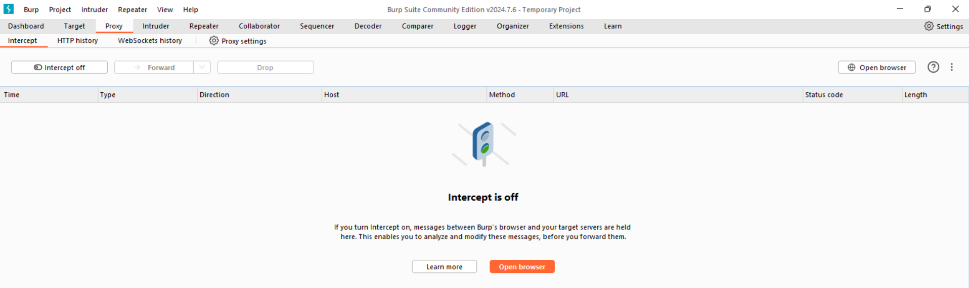
Trong tab "Proxy", chọn tab "Intercept" và bật tính năng Intercept is on để chặn các yêu cầu HTTP/HTTPS.
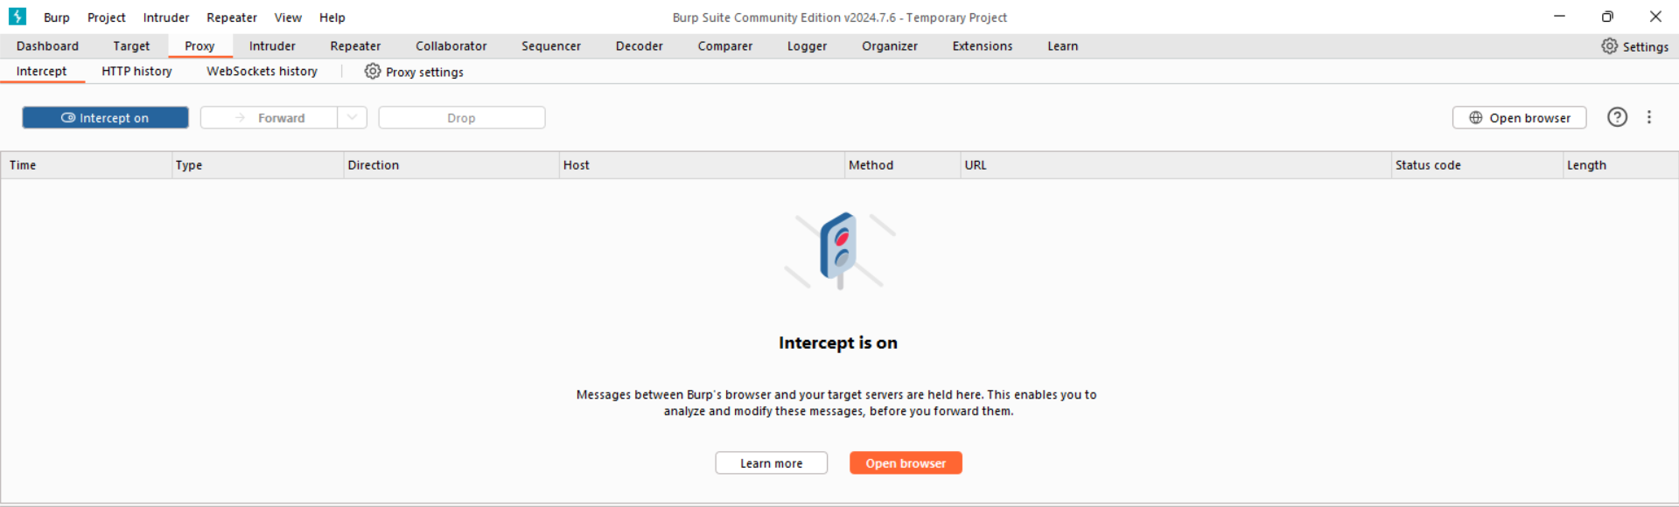
Khi một yêu cầu được chặn, bạn có thể xem xét hoặc chỉnh sửa trước khi cho nó tiếp tục đến server hoặc quay trở lại client.
Nhập url muốn đến và và quay lại proxy intercept ta thấy các gói tin yêu cầu đã bị chặn
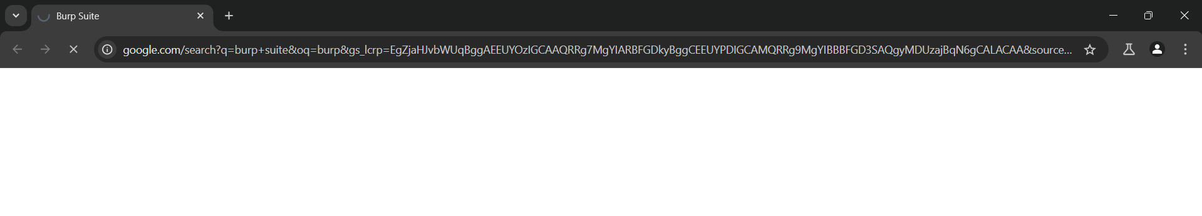
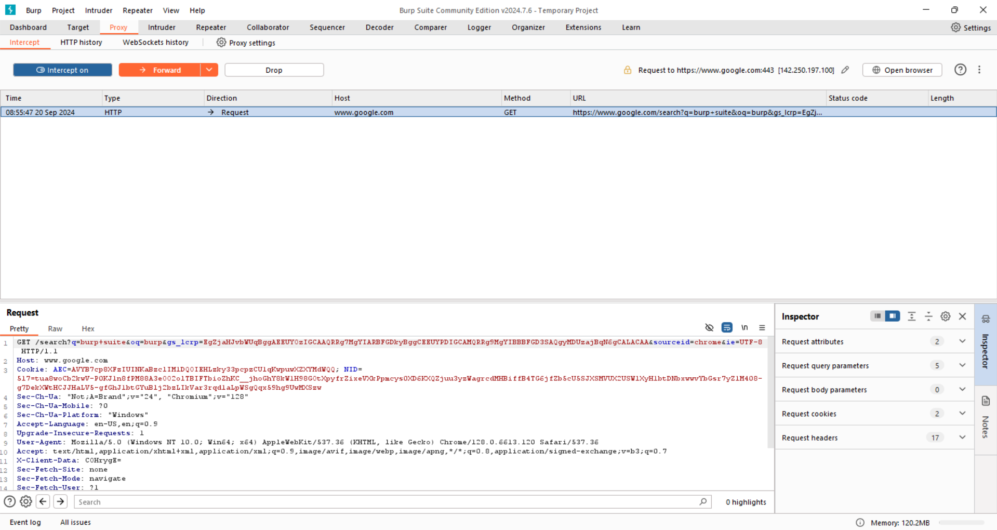
Để cho phép yêu cầu tiếp tục, nhấn "Forward".
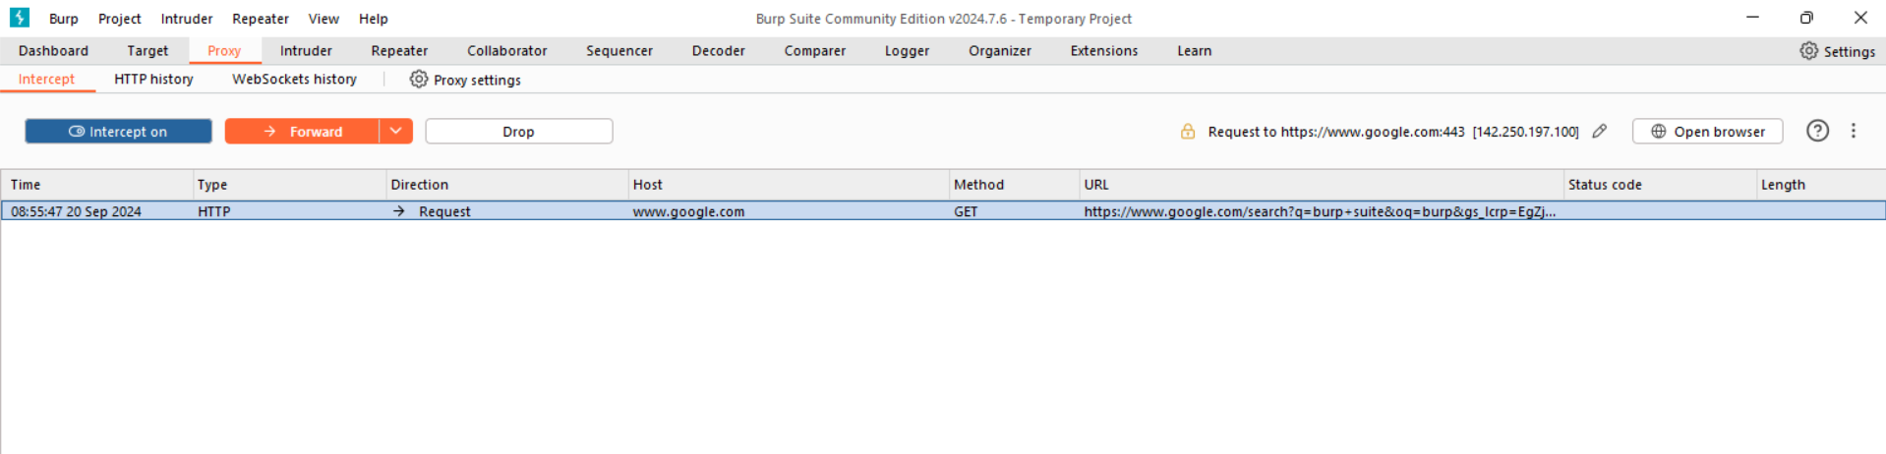
Ta có thể thấy gói tin đã được yêu cầu và phản hồi
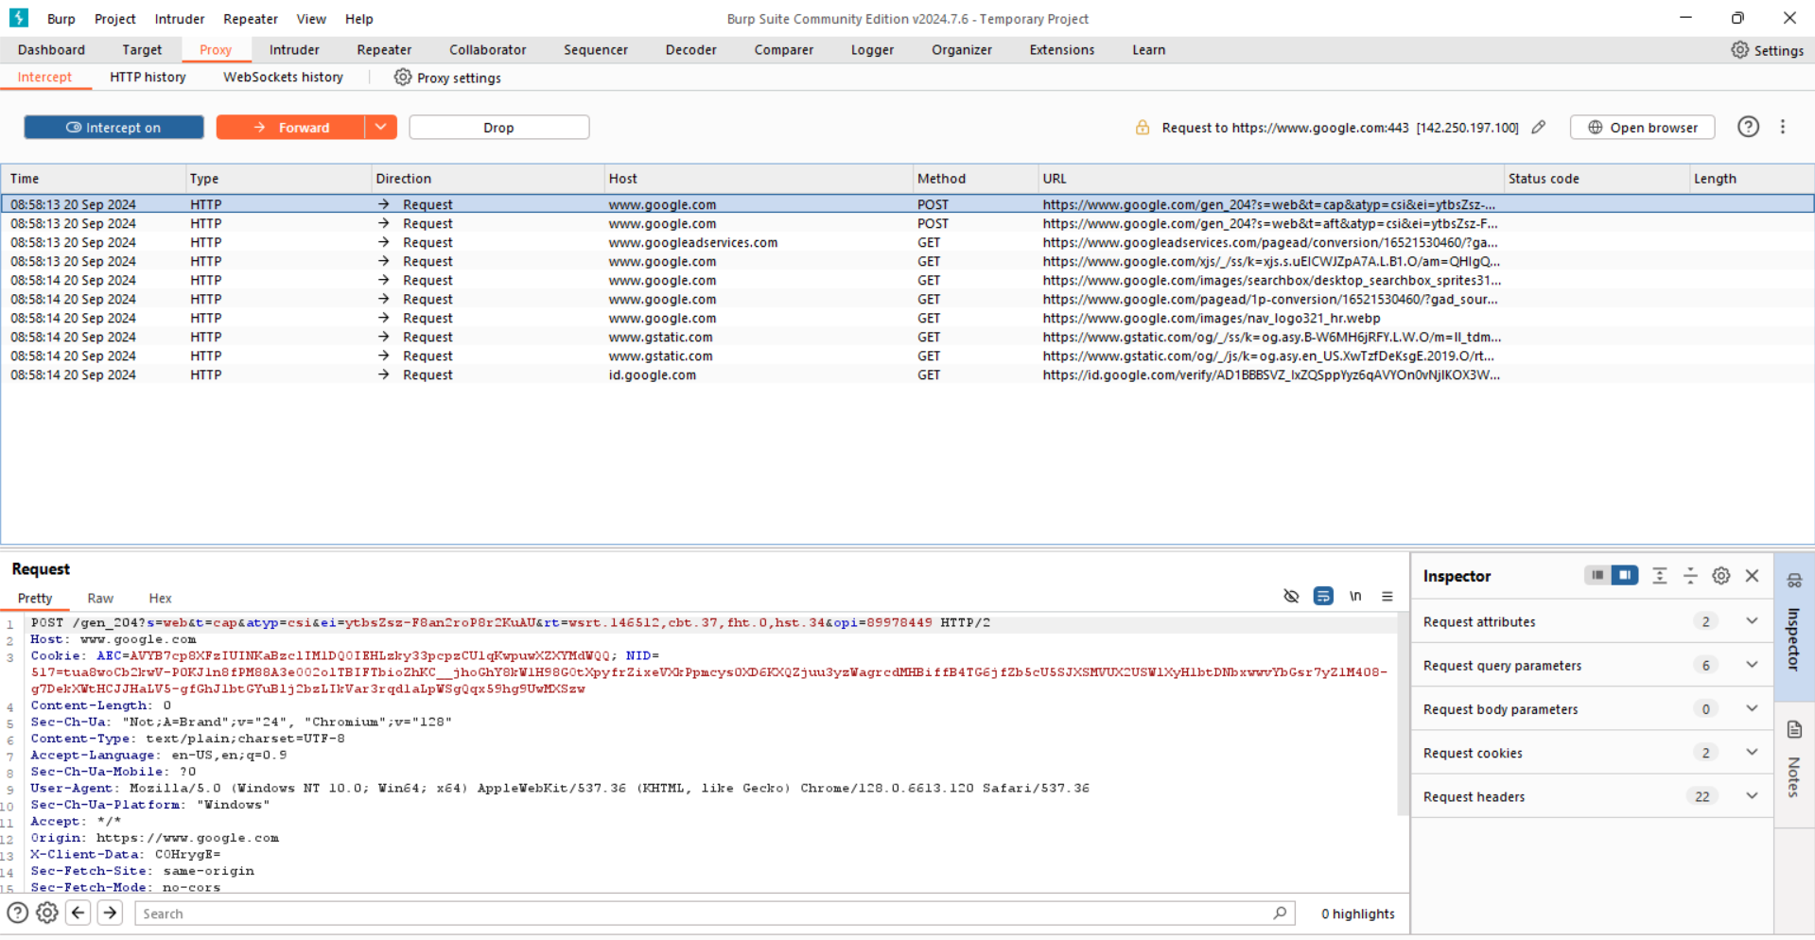

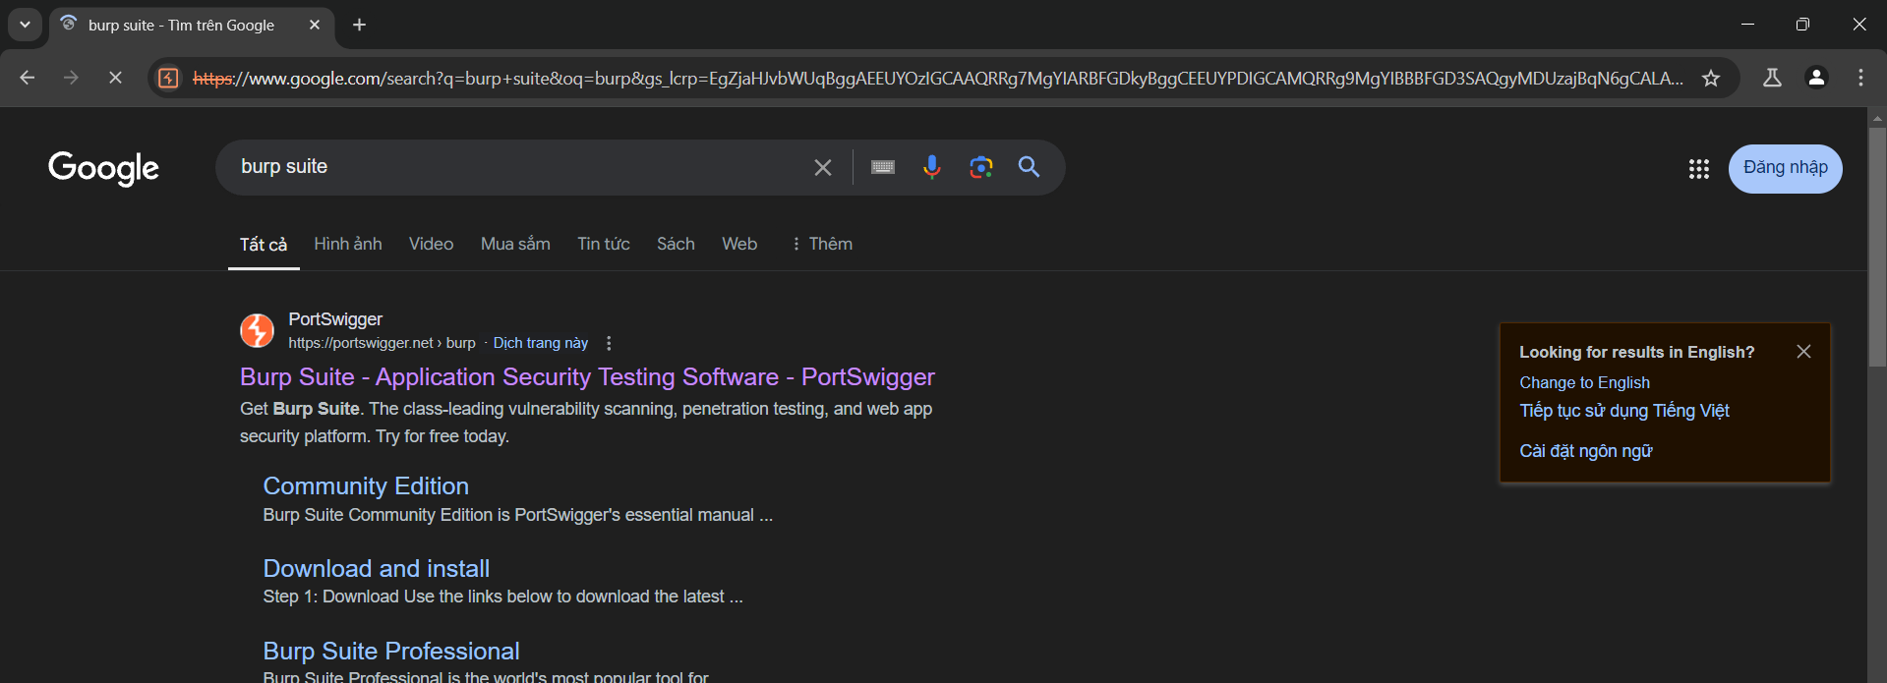
Kiểm tra và Phân tích:
Trong tab "HTTP history" của Proxy, bạn có thể xem lịch sử các yêu cầu HTTP/HTTPS đã qua proxy.
Tại đây, bạn có thể phân tích từng yêu cầu và phản hồi chi tiết, bao gồm các headers, cookies, body request/response, v.v.
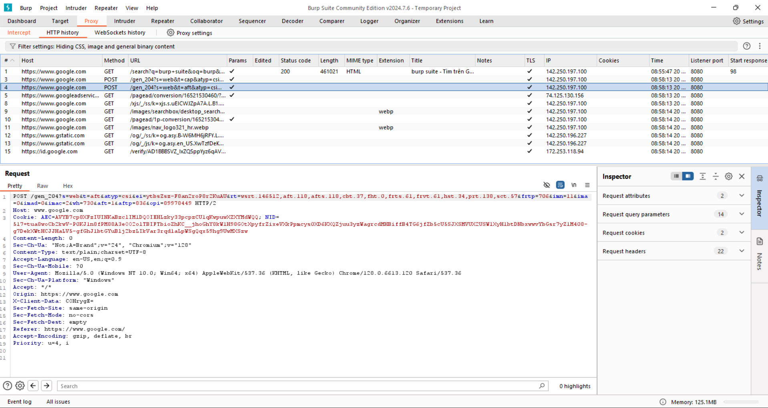
Các bước tóm tắt:
- Cấu hình Burp Suite để lắng nghe trên địa chỉ 127.0.0.1 và cổng 8080.
- Cấu hình proxy trên trình duyệt sử dụng địa chỉ và cổng của Burp.
- Bật Intercept để chặn và xem các yêu cầu, chỉnh sửa nếu cần.
- Phân tích các yêu cầu và phản hồi trong HTTP history.

Target
Target trong Burp Suite là một tab quan trọng dùng để quản lý và phân tích thông tin về các mục tiêu kiểm thử bảo mật. Đây là nơi bạn có thể theo dõi, lập kế hoạch và cấu hình các chi tiết liên quan đến ứng dụng web mà bạn đang kiểm thử. Nó giúp bạn xác định và sắp xếp các mục tiêu, đảm bảo bạn tập trung vào các phần cần kiểm tra nhất.
Cách 1: Truy cập một trang web trên trình duyệt của Burp hoặc trình duyệt Firefox đã được cấu hình proxy thủ công. Sau đó, vào mục Target > Site map, click phải chuột vào item cần quan tâm rồi chọn “Add to scope.”
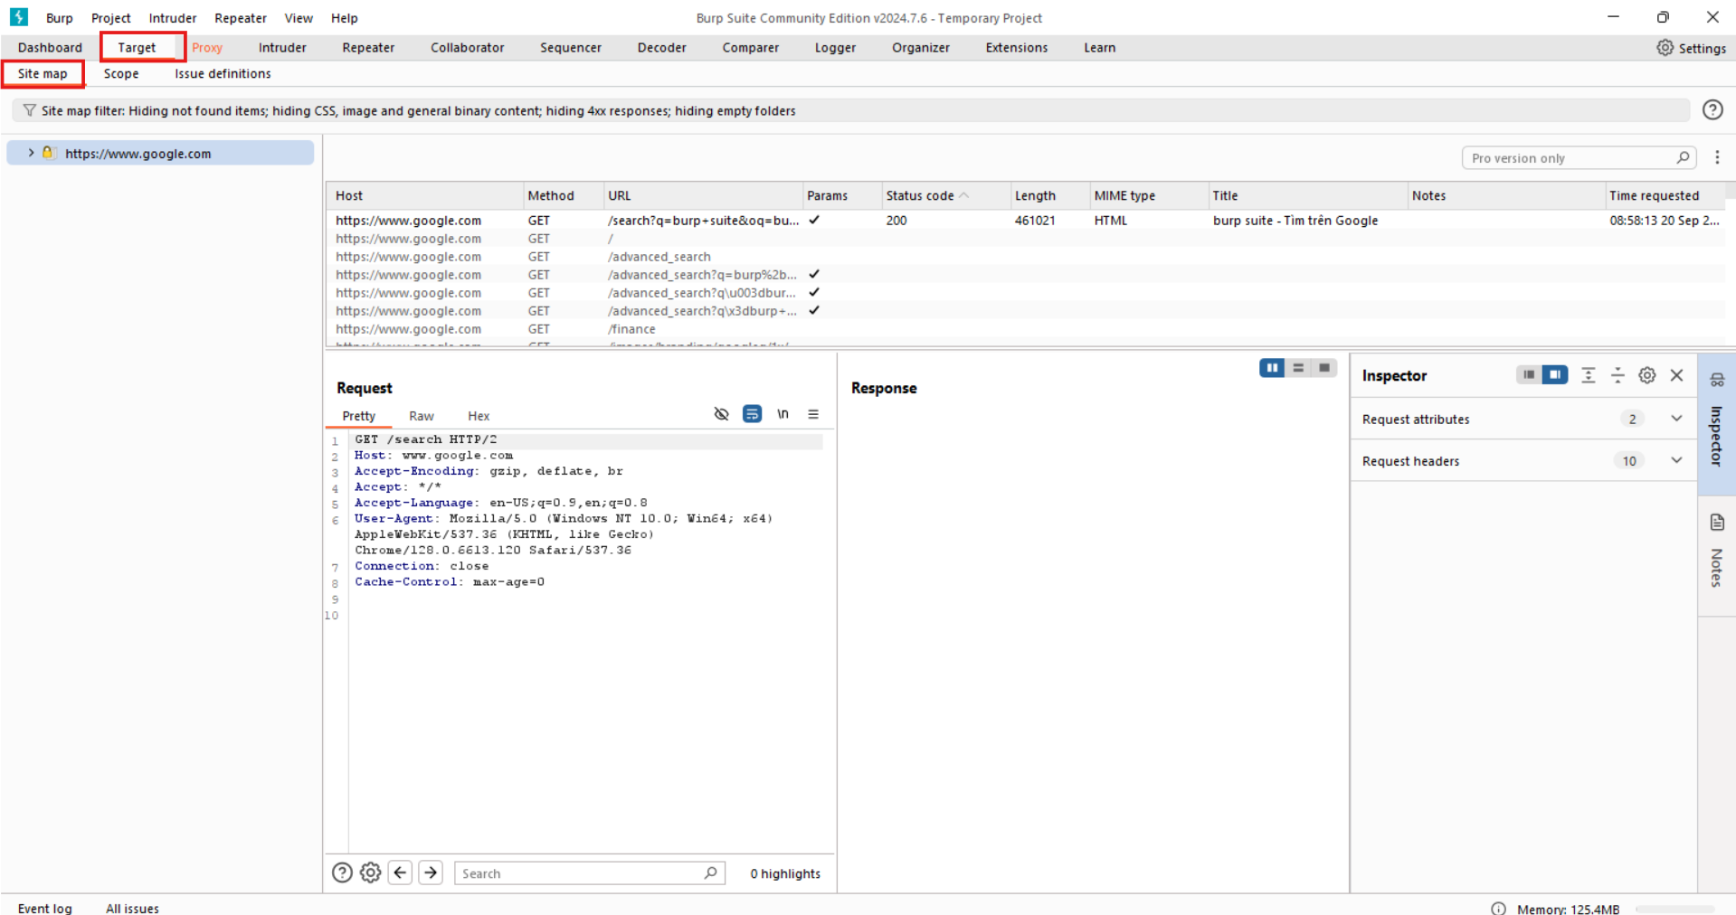
- Site map sẽ tự động hiển thị cấu trúc của trang web, bao gồm các URL, endpoints, tài nguyên như CSS, JavaScript, hình ảnh.
- Bạn có thể thấy tất cả các điểm cuối (endpoints) mà Burp Suite đã ghi nhận từ phiên truy cập của bạn.
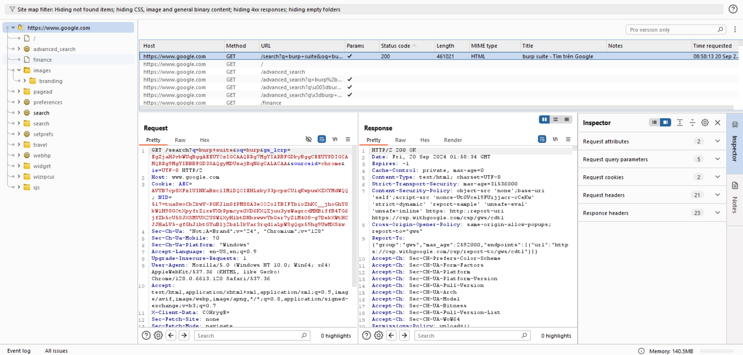
- Click vào từng mục để xem chi tiết về các yêu cầu (requests) và phản hồi (responses) tương ứng.


Tùy chọn trong Site Map:
Filter: Bạn có thể sử dụng bộ lọc để chỉ hiển thị các mục cụ thể, ví dụ: chỉ các trang HTML, hoặc chỉ các tài nguyên động như POST requests.
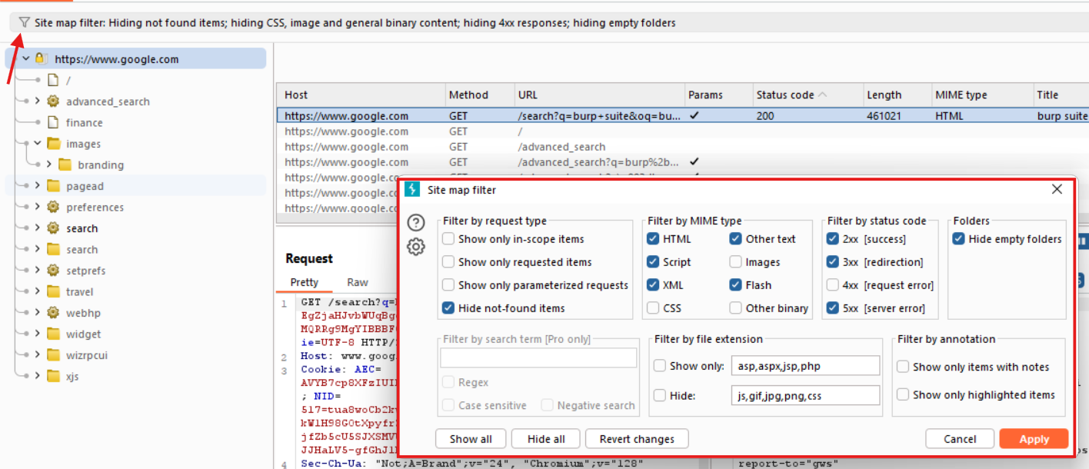
Xác định Phạm vi Kiểm thử (Scope)
Tab Scope cho phép bạn chọn phạm vi kiểm thử, nghĩa là bạn chỉ muốn Burp Suite phân tích và kiểm thử những phần nào của trang web.
Cách thêm vào phạm vi:
- Manually:
Trong tab Target, chọn tab Scope.
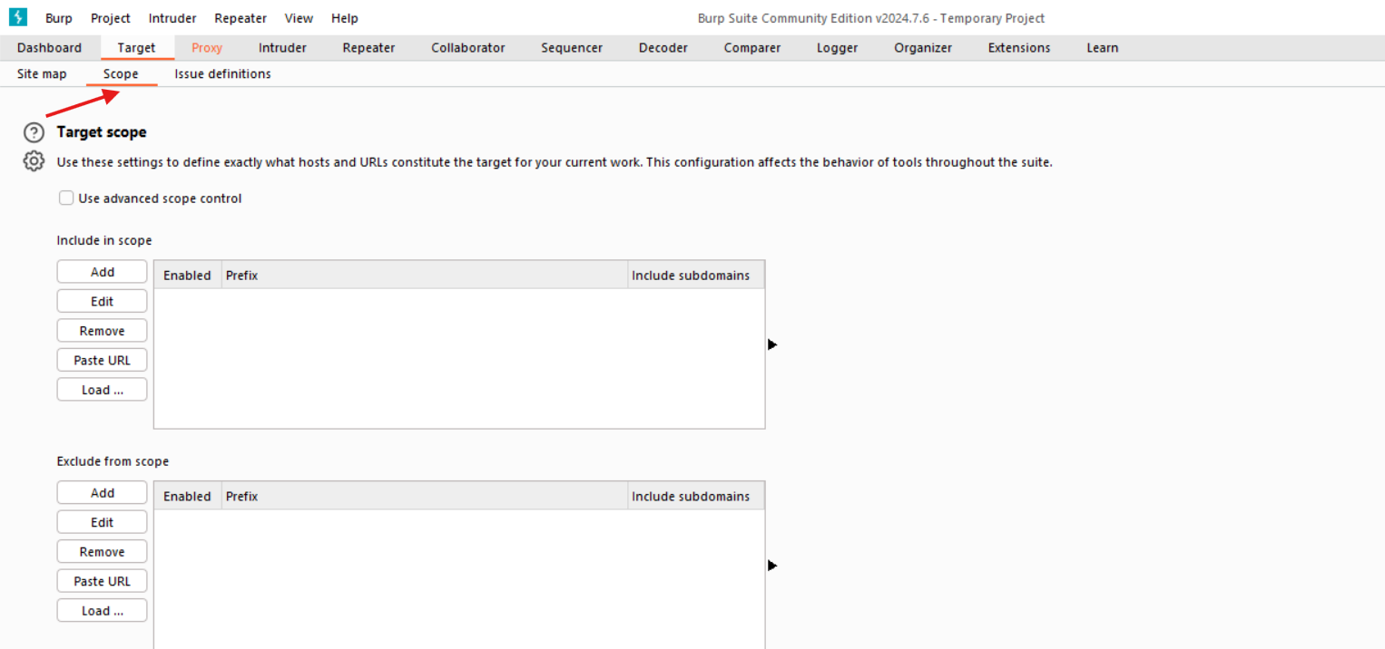
Bấm vào Add để thêm các URL hoặc tên miền mà bạn muốn kiểm thử. Bạn có thể chỉ định một hoặc nhiều URL cụ thể, ví dụ như http://example.com hoặc tất cả các URL trong một tên miền.
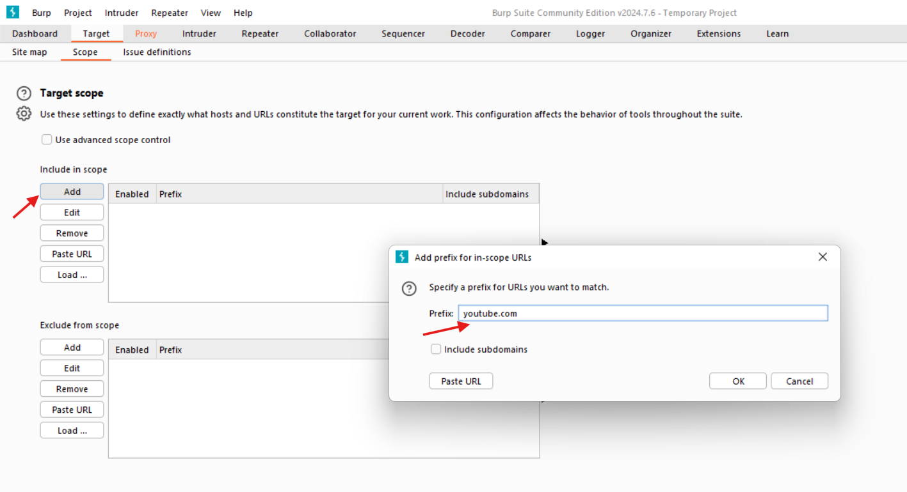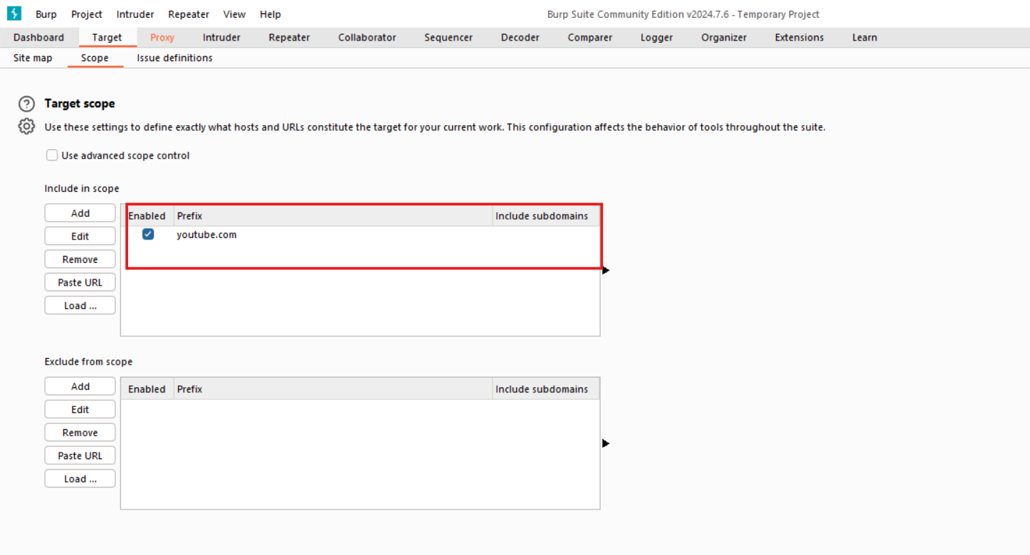
- Automatically:
Trong Site map, nhấp chuột phải vào bất kỳ URL nào và chọn Add to Scope.
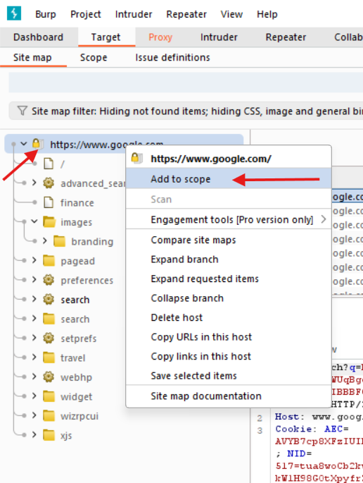
Lợi ích của việc giới hạn phạm vi:
- Burp sẽ chỉ kiểm thử và thu thập dữ liệu trong phạm vi bạn đã chỉ định, giúp bạn tập trung vào những gì quan trọng và tránh làm quá tải Burp với dữ liệu không liên quan.

Intruder
Intruder trong Burp Suite là một công cụ mạnh mẽ dùng để thực hiện các cuộc tấn công tự động vào ứng dụng web, kiểm thử bảo mật, và khai thác các lỗ hổng. Công cụ này cho phép bạn gửi nhiều yêu cầu HTTP đến máy chủ với các biến thể khác nhau của dữ liệu, giúp bạn kiểm tra các lỗ hổng bảo mật như SQL Injection, Cross-Site Scripting (XSS), Brute Force, và nhiều loại tấn công khác.

Thực hiện tấn công Brute Force trên bài lab của PortSwigger bằng cách sử dụng Burp Intruder. (Link truy cập: https://portswigger.net/web-security/authentication/password-based/lab-username-enumeration-via-different-responses)
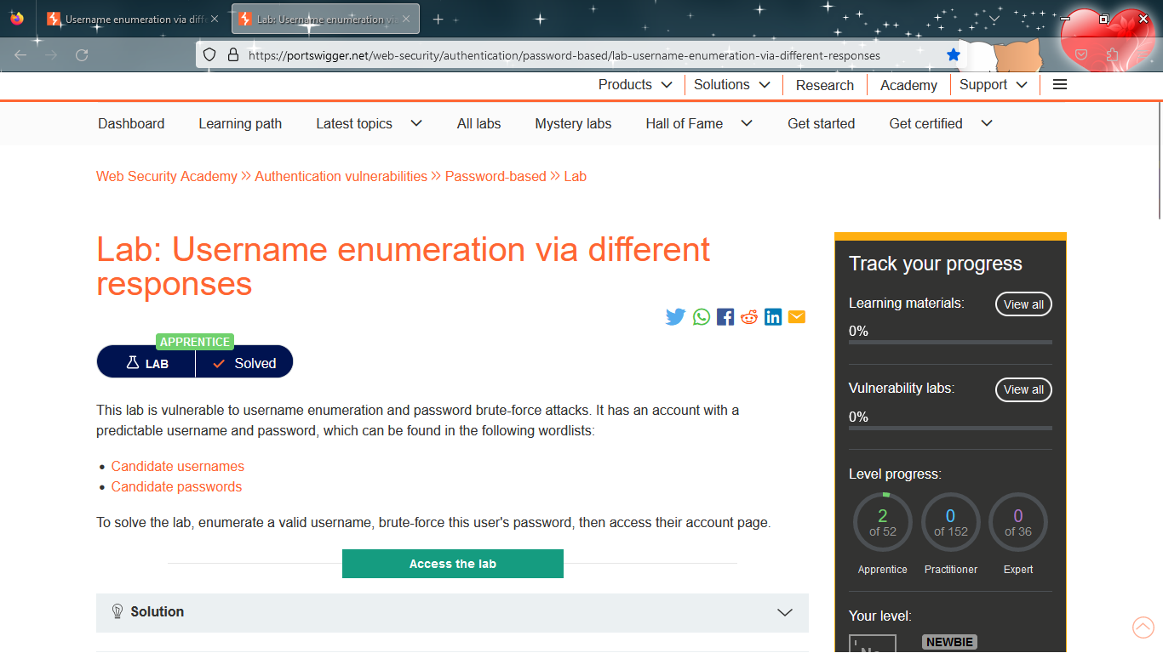
- Chọn “Access the lab” để truy cập vào bài lab.
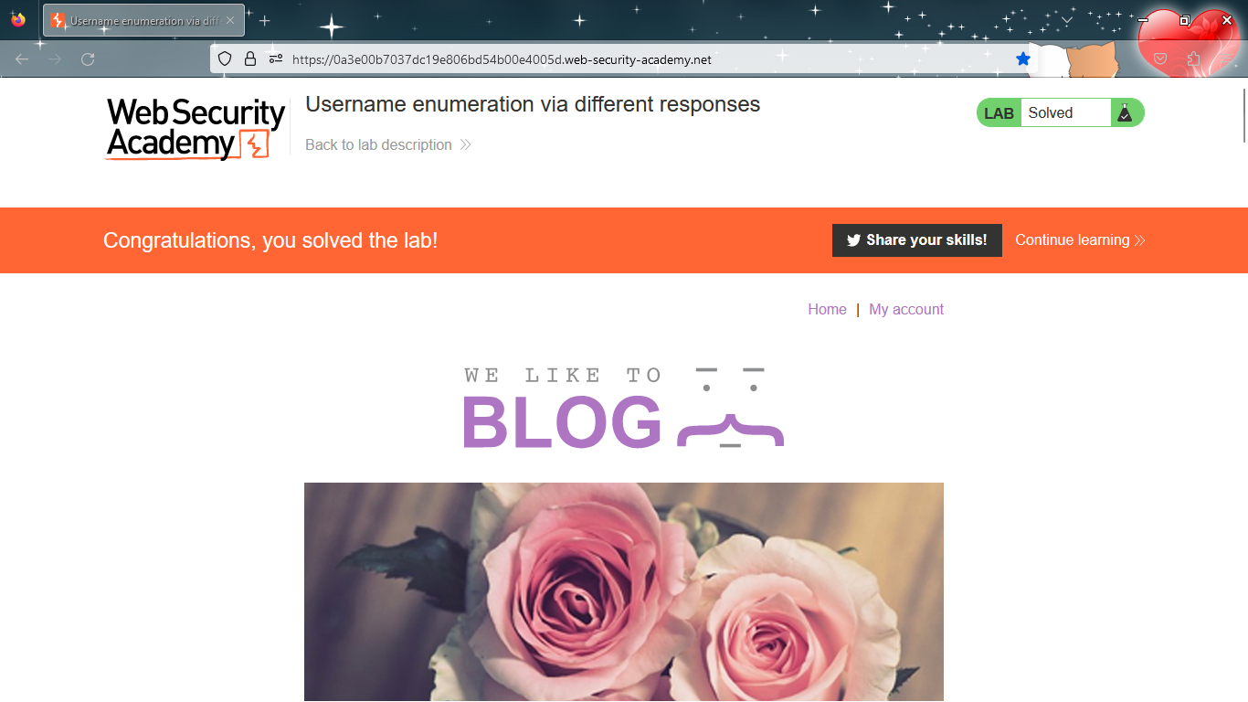
- Sau đó chọn “My Account” để truy cập vào trang login để thực hiện tấn công Brute Force.
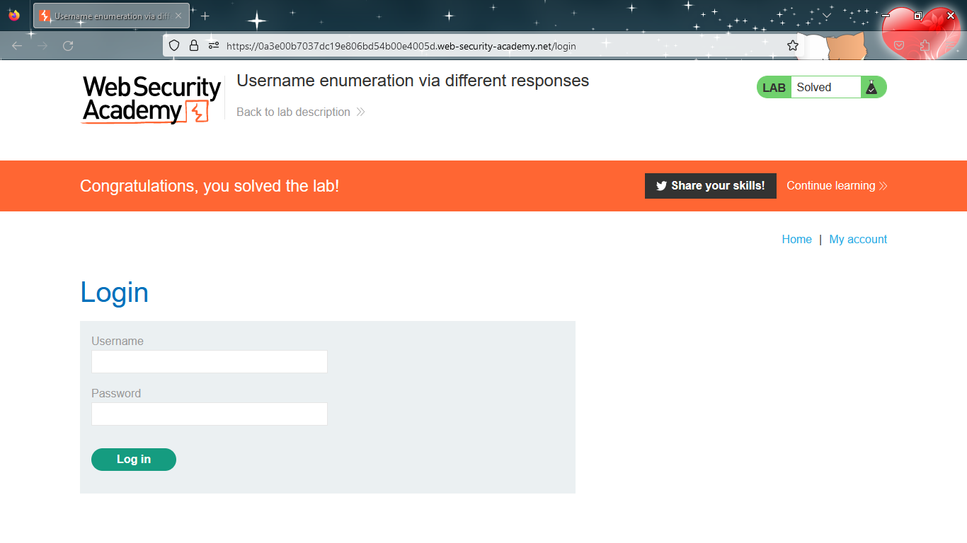
Chọn yêu cầu cần tấn công
Từ tab Target hoặc Proxy, bạn có thể chọn một yêu cầu HTTP mà bạn muốn tấn công.
Nhấp chuột phải vào yêu cầu đó và chọn Send to Intruder.
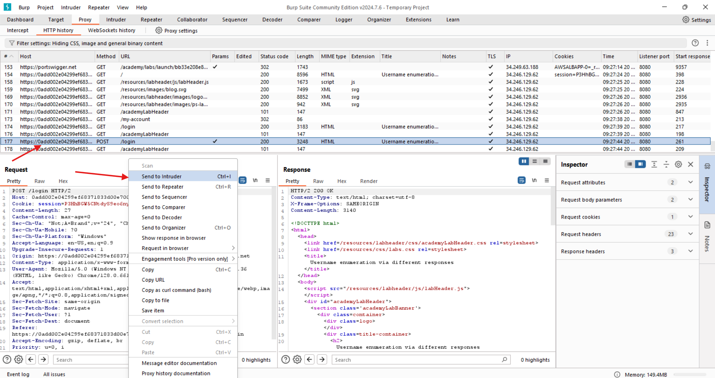
Xác định vị trí tấn công (Positions)
Bạn có thể chỉnh sửa các vị trí này bằng cách nhấp vào Clear để xóa các dấu và sau đó sử dụng dấu §§ để đánh dấu các phần bạn muốn tấn công, như tham số URL, dữ liệu POST, hoặc các trường form.
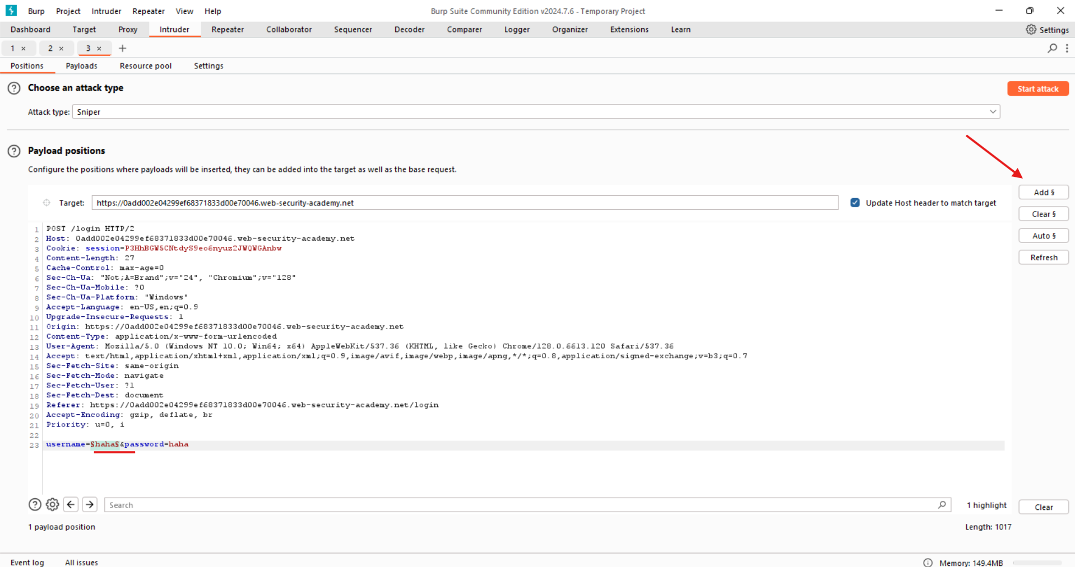
Chọn Payload (Dữ liệu tấn công)
Chuyển sang tab Payloads, và chọn loại payload mà bạn muốn sử dụng, chẳng hạn như từ danh sách giá trị mặc định của Burp Suite (dữ liệu brute force, SQL Injection, XSS), hoặc bạn có thể tự tạo danh sách tùy chỉnh. 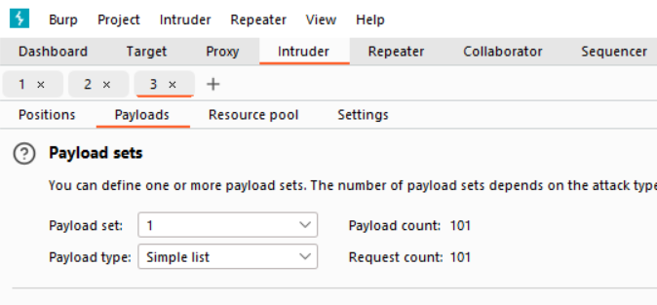
Bạn có thể tải danh sách payload từ file hoặc tạo các biến thể bằng các kỹ thuật như thêm tiền tố/hậu tố hoặc mã hóa URL.
https://portswigger.net/web-security/authentication/auth-lab-usernames
link payload username và copy
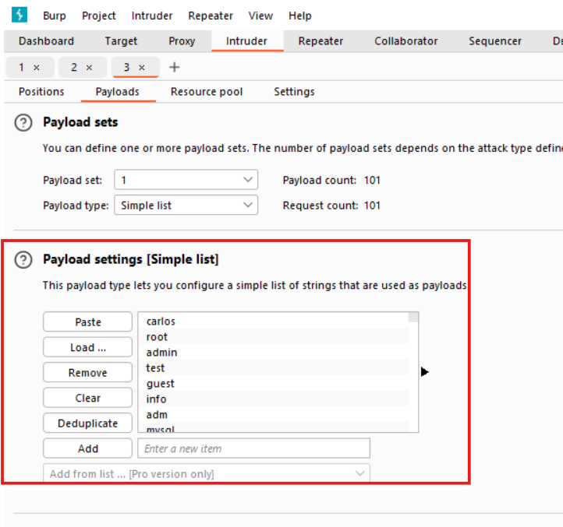
Thực hiện cuộc tấn công
Sau khi đã cấu hình xong, nhấn Start attack để bắt đầu cuộc tấn công.
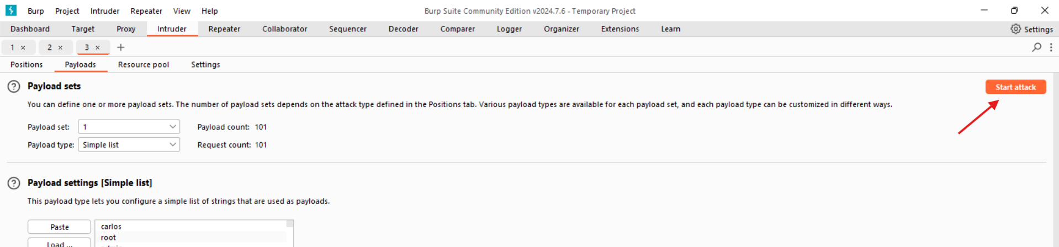
Burp Suite sẽ tự động gửi các yêu cầu với các payload khác nhau đến máy chủ mục tiêu.
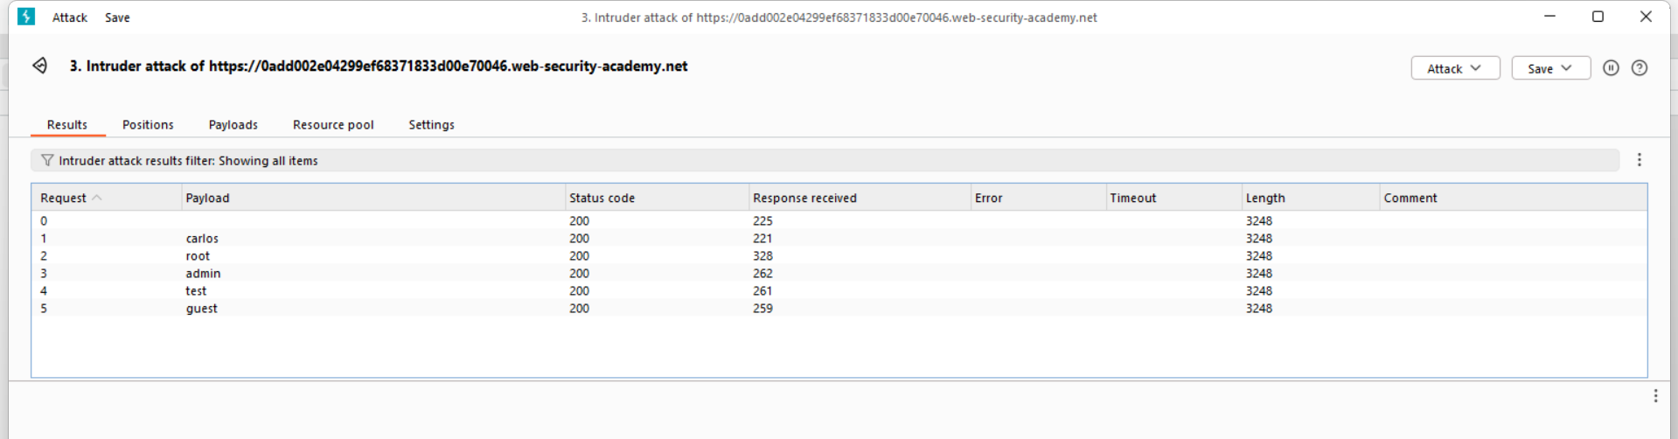
Phân tích kết quả
Sau khi cuộc tấn công hoàn thành, Burp Suite sẽ hiển thị kết quả từng yêu cầu và phản hồi trong tab Results.
Bạn có thể phân tích kết quả dựa trên các mã phản hồi HTTP, kích thước phản hồi, và tìm kiếm các kết quả bất thường (như kích thước lớn hơn hoặc mã lỗi khác).
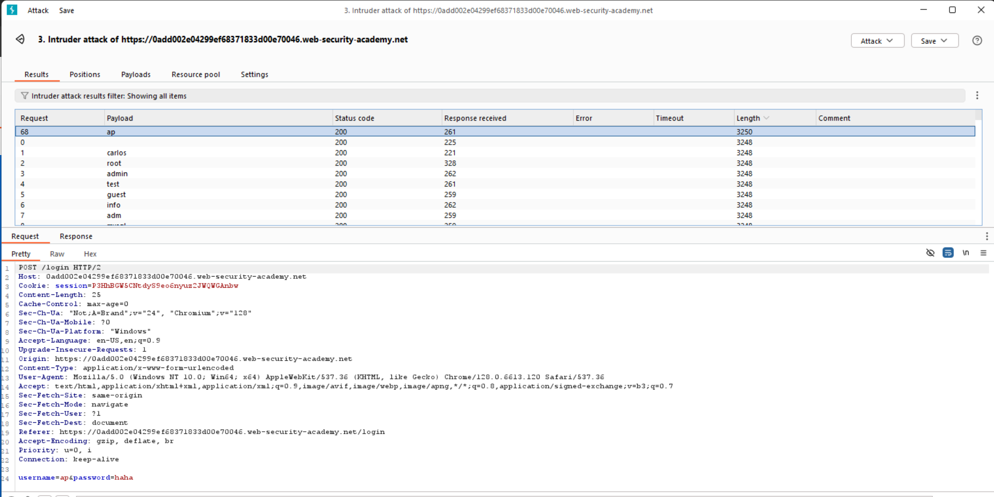
Tiếp tục làm với mật khẩu
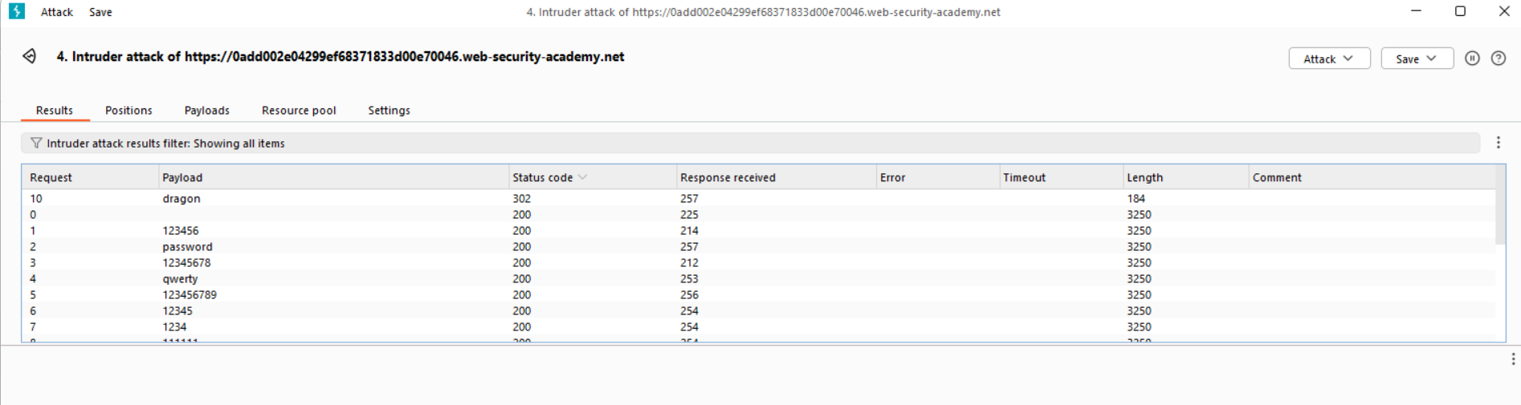
Vậy là qua cách tấn công Burte force đã tìm được user và mật khẩu là ap và dragon ta tiếp tục tiến hành đăng nhập
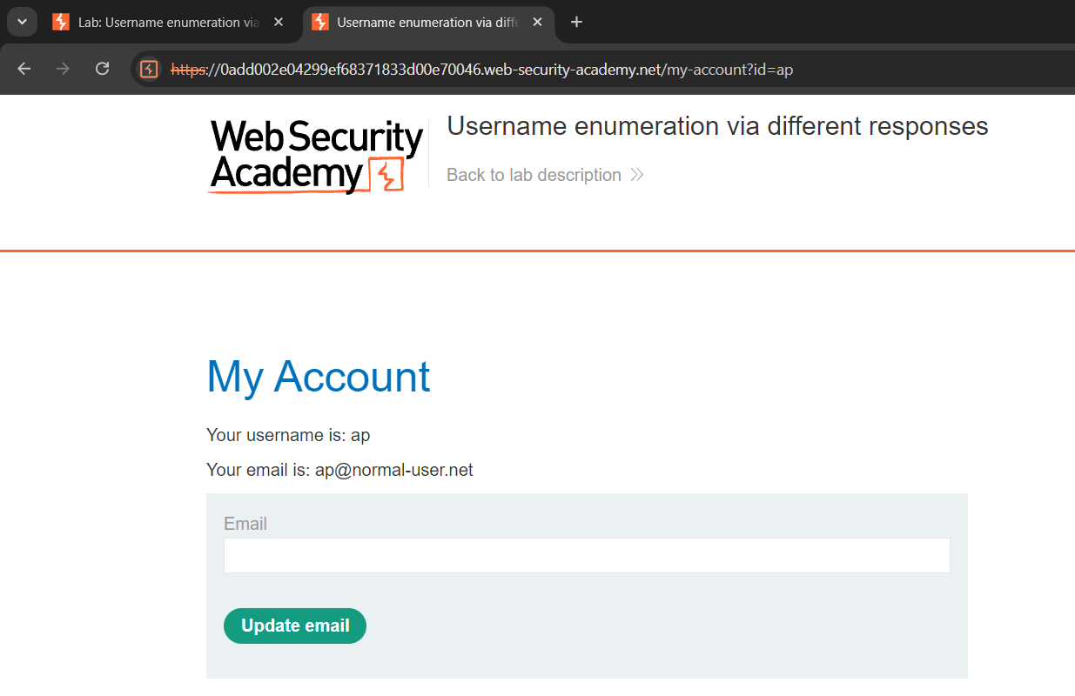
- Kết quả, đăng nhập thành công trang web với tài khoản là “ap”, mật khẩu là “dragon”.

Repeater
Repeater trong Burp Suite là một công cụ giúp bạn chỉnh sửa và gửi lại các yêu cầu HTTP/HTTPS một cách thủ công. Nó thường được sử dụng để thử nghiệm và phân tích các lỗ hổng bảo mật bằng cách thay đổi và gửi đi các biến thể của yêu cầu đến máy chủ mà không cần phải gửi lại từ trình duyệt.
Bước 1: Chọn yêu cầu cần gửi đến Repeater
Từ tab Proxy hoặc Target, chọn một yêu cầu mà bạn muốn thử nghiệm.
Nhấp chuột phải vào yêu cầu và chọn Send to Repeater.
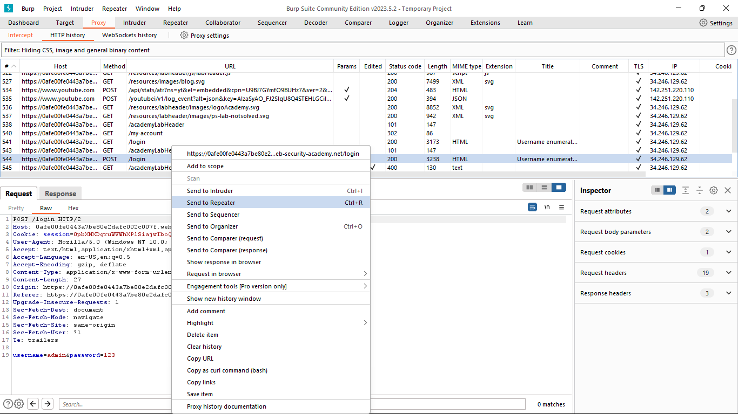
Bước 2: Chỉnh sửa yêu cầu trong Repeater
Chuyển sang tab Repeater, bạn sẽ thấy yêu cầu vừa được gửi đến. 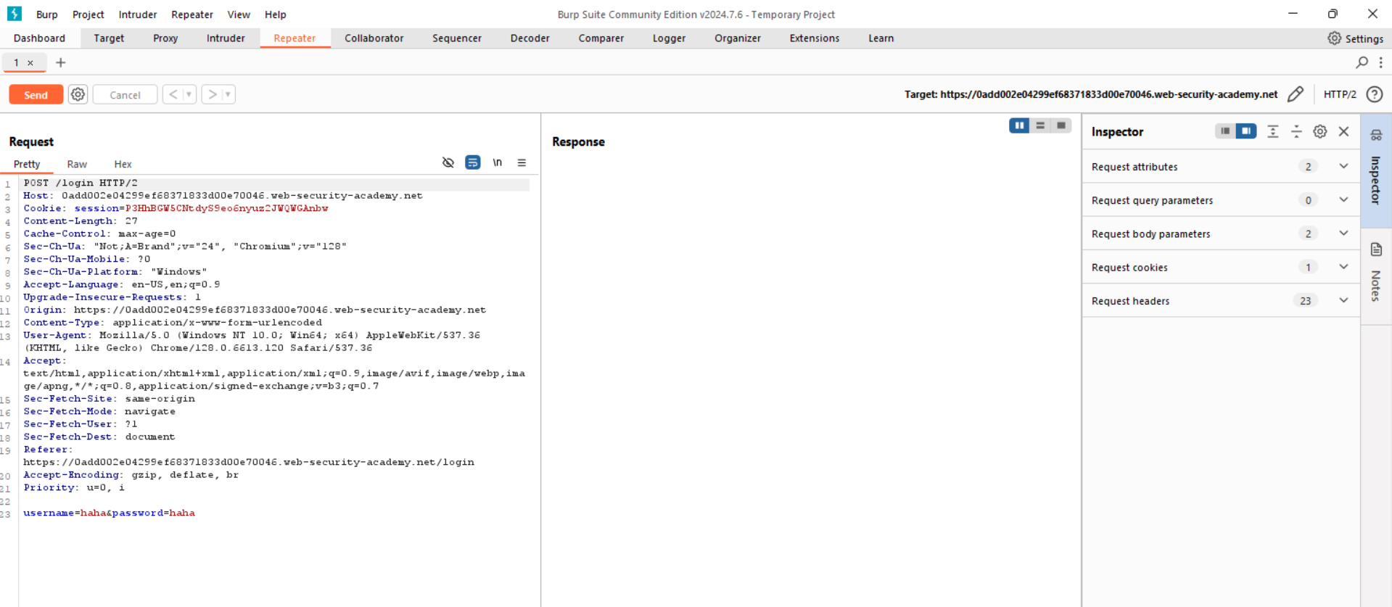
Tại đây, bạn có thể chỉnh sửa URL, headers, tham số, body, cookies, phương thức (GET, POST, PUT, DELETE, v.v.), hoặc bất kỳ phần nào của yêu cầu.
Bước 3: Gửi lại yêu cầu
Repeater sẽ hiển thị phản hồi từ máy chủ trong phần Response, nơi bạn có thể xem chi tiết về mã trạng thái, headers, và nội dung phản hồi.
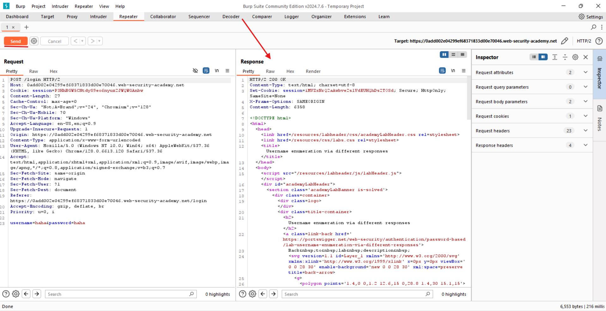
Sau khi phân tích phản hồi, bạn có thể tiếp tục chỉnh sửa và thử lại với các biến thể khác nhau của yêu cầu để tìm ra các lỗ hổng tiềm năng. Repeater không có giới hạn về số lần gửi yêu cầu, giúp bạn linh hoạt thử nghiệm nhiều kịch bản khác nhau.

Sequencer
Sequencer trong Burp Suite là một công cụ được thiết kế để phân tích và đánh giá mức độ ngẫu nhiên (entropy) của các chuỗi dữ liệu, thường là các giá trị như session tokens, CSRF tokens, cookies, hoặc các tham số khác được sử dụng để bảo mật phiên làm việc hoặc giao dịch trên một ứng dụng web.
Mục tiêu chính của Sequencer là xác định xem các chuỗi giá trị này có đủ độ ngẫu nhiên để bảo vệ chống lại các cuộc tấn công như session prediction (dự đoán phiên) hay không. Nếu các giá trị bảo mật như session token không ngẫu nhiên đủ, kẻ tấn công có thể dự đoán giá trị token và chiếm đoạt phiên làm việc của người dùng.
Các bước sử dụng Sequencer:
Bước 1: Thu thập token
Tự động thu thập:
Truy cập vào url này: https://ginandjuice.shop/ sau đó hay đăng nhập
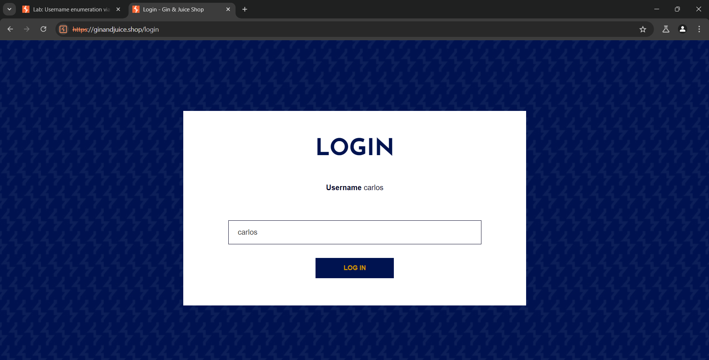
- Từ tab Proxy hoặc Repeater, bạn có thể nhấp chuột phải vào yêu cầu HTTP mà bạn thấy có chứa token (ví dụ: session token hoặc CSRF token).
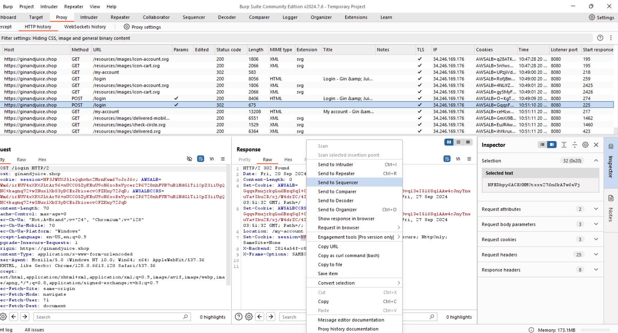
Chọn Send to Sequencer để gửi yêu cầu này tới Sequencer.
Bước 2: Chọn vị trí của token
- Trong tab Sequencer, bạn sẽ cần chỉ định vị trí của token cần phân tích. Điều này có thể nằm trong phần cookies, tham số URL, hoặc trong phần thân (body) của yêu cầu.
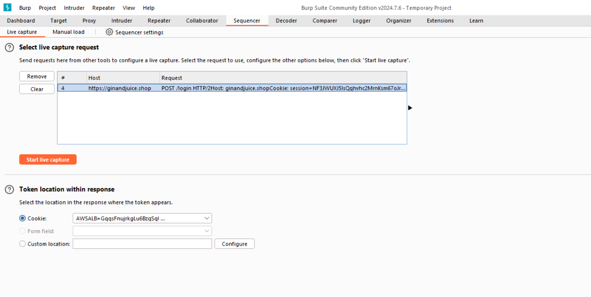
Bước 3: Bắt đầu thu thập và phân tích
Nhấn nút Start capture để bắt đầu quá trình thu thập token.

Sequencer sẽ gửi nhiều yêu cầu đến máy chủ và thu thập các giá trị token hoặc session ID từ các phản hồi.
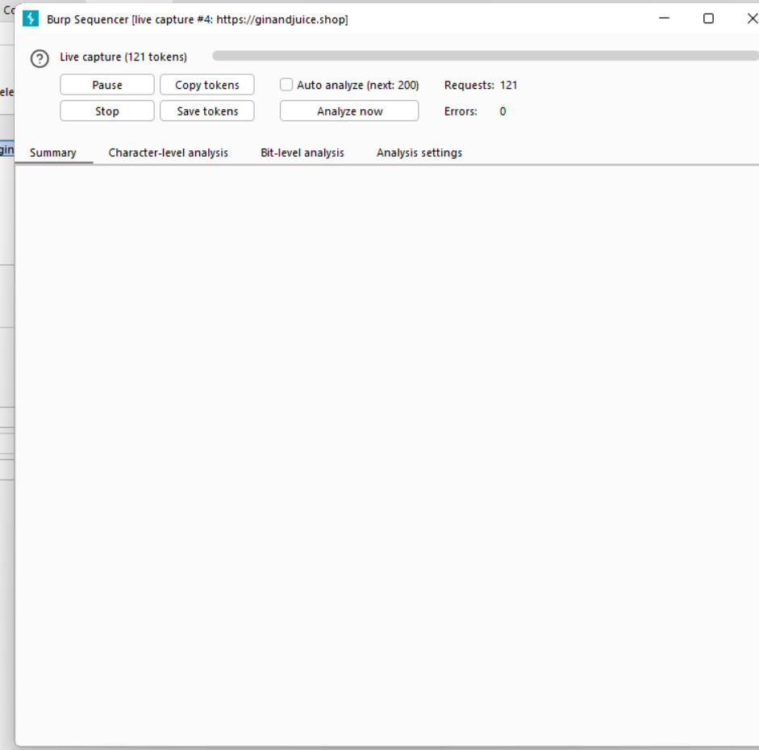
Sau khi đã thu thập đủ mẫu (thường là hàng trăm đến hàng nghìn mẫu), Sequencer sẽ tự động chuyển sang bước phân tích.
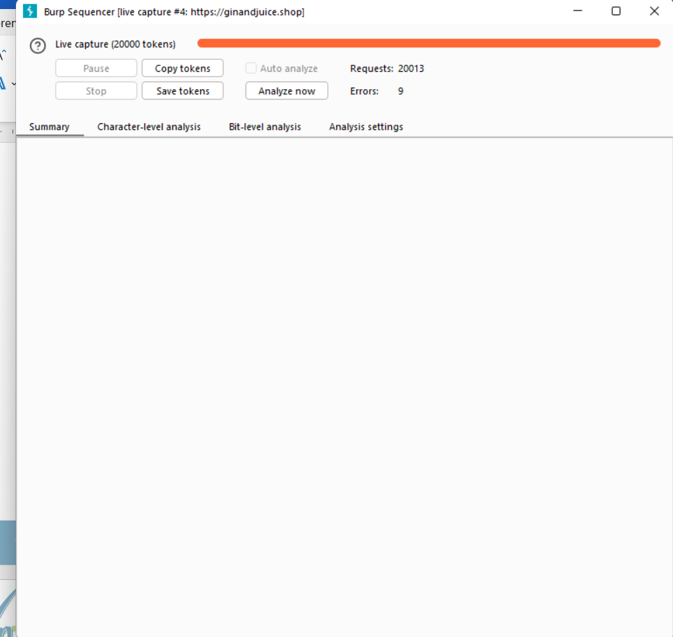
Bước 4: Phân tích kết quả
Burp Suite sẽ thực hiện các phép kiểm tra thống kê để phân tích mức độ ngẫu nhiên của token. Các bài kiểm tra bao gồm:
- Monobit Test: Kiểm tra xem số lượng bit 1 và 0 có phân bố đều không.
- Chi-Squared Test: Kiểm tra phân phối giá trị có đồng đều không.
- Serial Correlation: Kiểm tra xem có sự liên hệ nào giữa các giá trị liên tiếp trong chuỗi token không.
Sau khi phân tích, Sequencer sẽ đưa ra báo cáo về tính ngẫu nhiên của các token, và xếp hạng chúng dựa trên mức độ bảo mật (tốt, trung bình, kém).

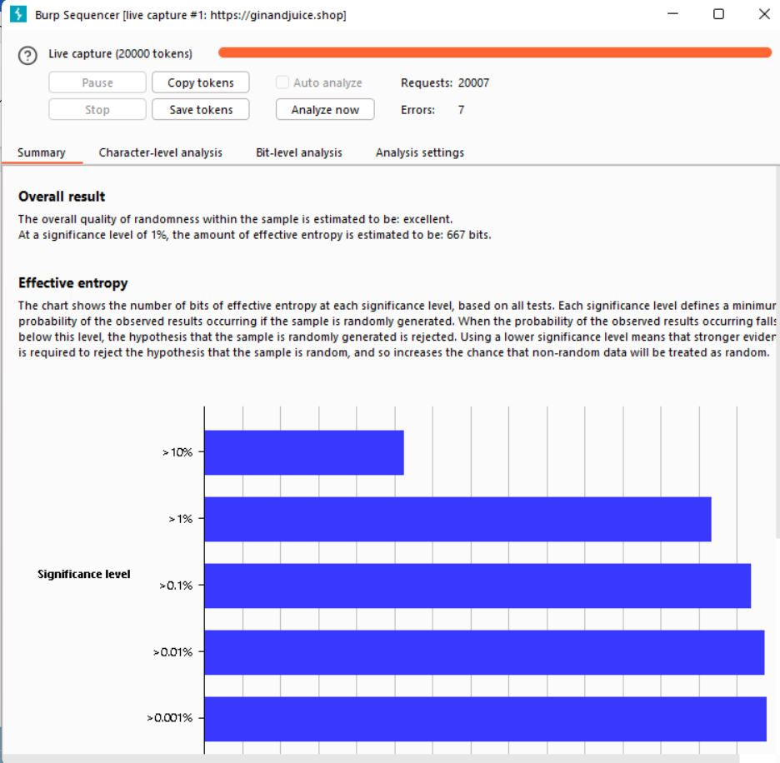

Bước 5: Đánh giá kết quả và cải thiện bảo mật
- Nếu kết quả phân tích cho thấy tính ngẫu nhiên kém, có nghĩa là token dễ đoán, hệ thống có thể bị tấn công thông qua dự đoán phiên (session prediction) hoặc chiếm quyền truy cập.
- Bạn có thể thông báo cho nhà phát triển về vấn đề này để họ cải thiện cách tạo session token, hoặc áp dụng thêm các biện pháp bảo mật khác như thời gian sống ngắn hơn cho token, hoặc thêm các bước xác thực bổ sung.

Decoder
Decoder trong Burp Suite là một công cụ cho phép bạn mã hóa và giải mã dữ liệu theo nhiều định dạng khác nhau, hỗ trợ trong quá trình phân tích và khai thác các ứng dụng web. Decoder rất hữu ích khi bạn cần chuyển đổi giữa các định dạng dữ liệu, ví dụ như để kiểm tra cách ứng dụng xử lý các chuỗi mã hóa hoặc để giải mã các thông ltin nhạy cảm bị ẩn.
Bước 1: Xác định dữ liệu cần mã hóa hoặc giải mã.
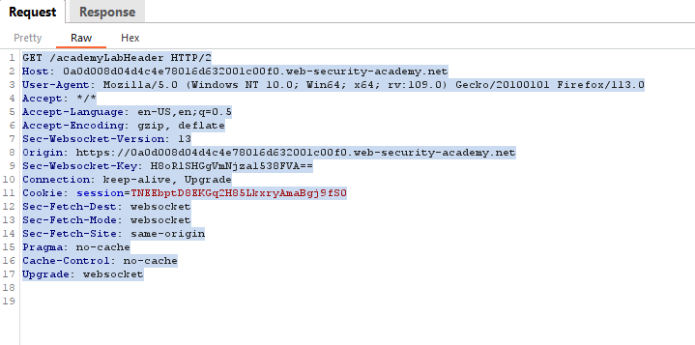
Bước 2: Click phải chuột vào dữ liệu và chọn “Send to Decode”.

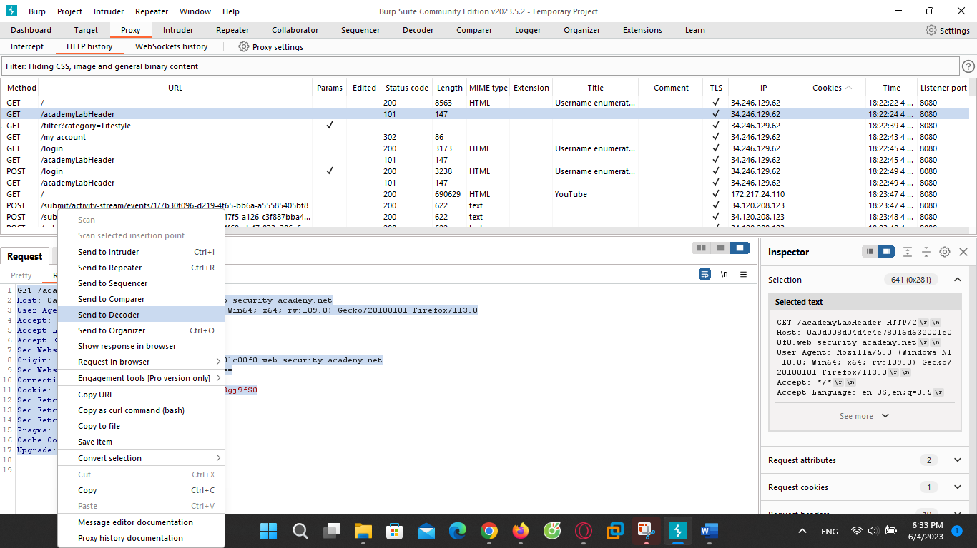
Bước 3: Chuyển sang mục Decode.
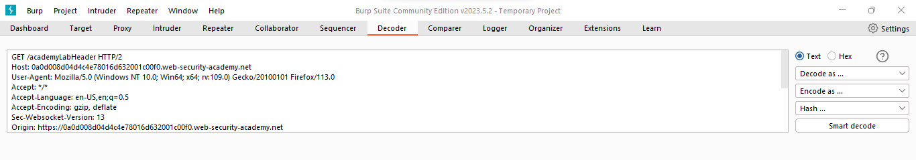
Bước 4: Chọn thao tác muốn thực hiện trên dữ liệu (mã hóa, giải mã, Hash).

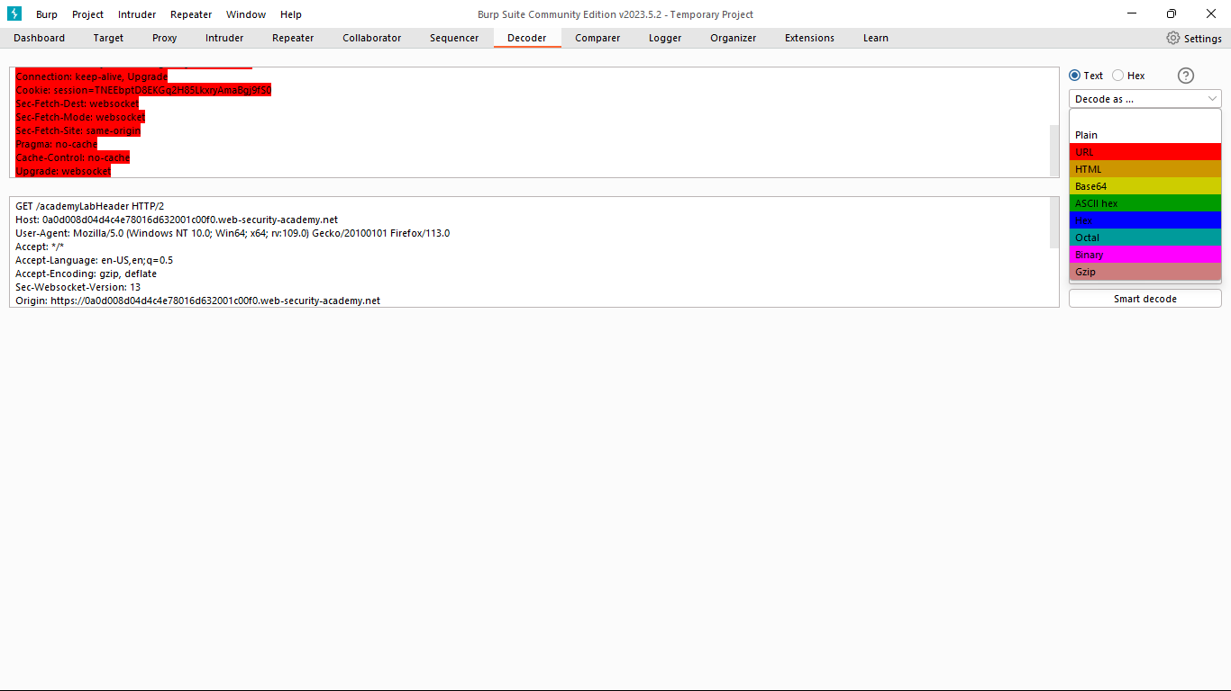
Bước 5: Xem kết quả.
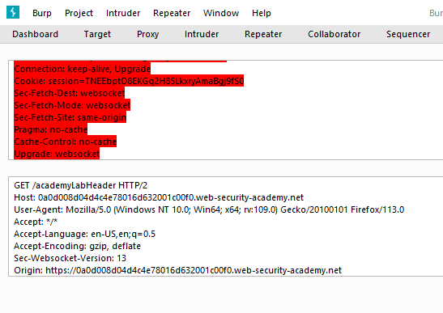
- Các loại mã hóa và giải mã hỗ trợ trong Burp Decode:
- Plain
- URL
- HTML
- Base64
- ASCII hex
- Hex
- Octal
- Binary
- Gzip

Comparer
Burp Comparer là chức năng cho phép người dùng so sách 2 mục dữ liệu bất kỳ. Người dùng có thể sử dụng chức năng này để nhanh chóng và dễ dàng xác định sự khác biệt giữa những yêu cầu hoặc phản hồi.
- Cách sử dụng Comparer:
Bước 1: Chọn các yêu cầu hoặc phản hồi cần so sánh.
Bước 2: Bấm phải chuột vào và chọn “Send to Coparer”.

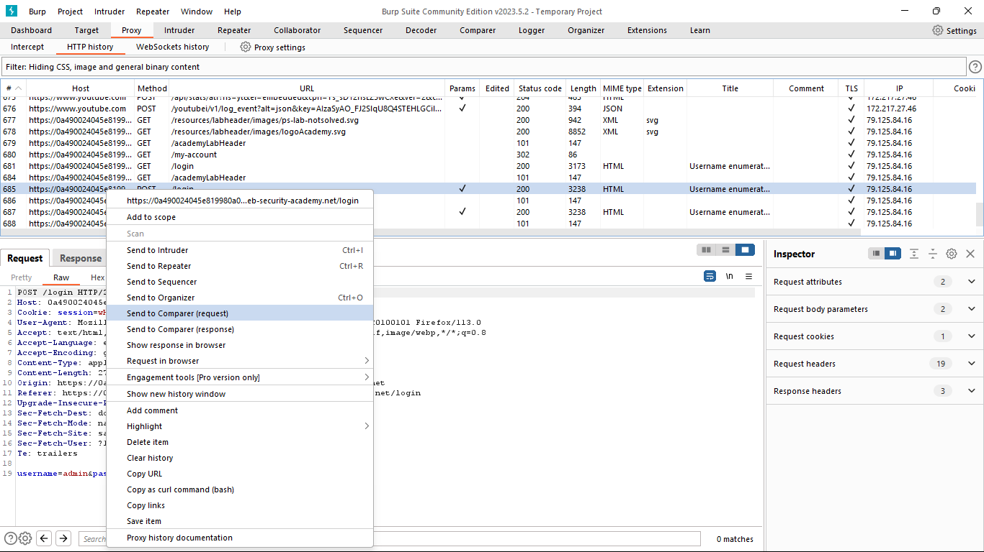
Bước 3: Chuyển đến mục Comparer.
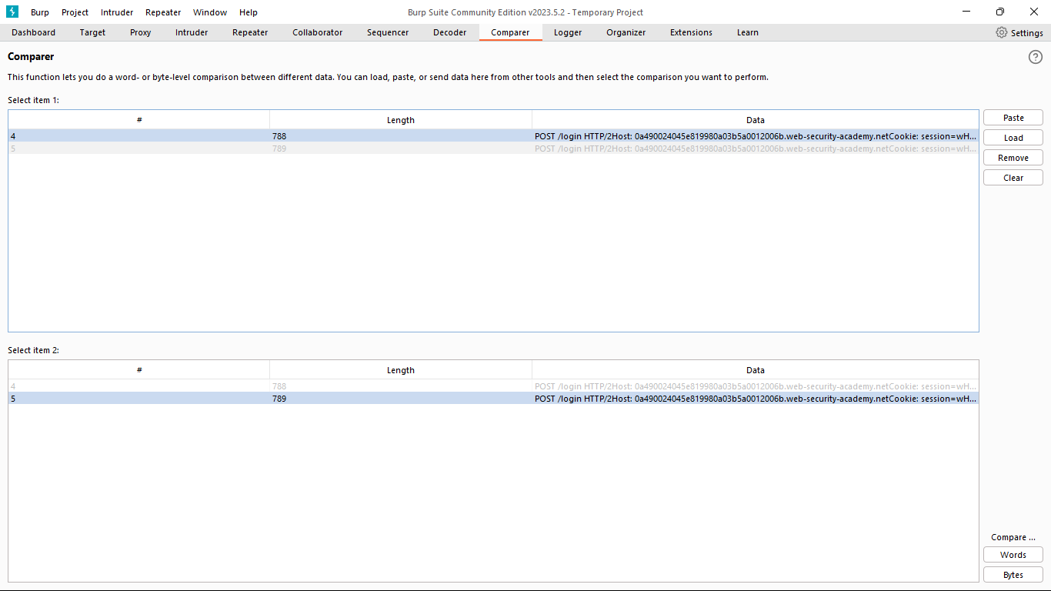
Bước 4: Chọn 2 yêu cầu hoặc phản hồi muốn so sánh.
Bước 5: Chọn kiểu so sánh (Words hoặc Bytes), sau đó chọn “Comparer” để so sánh. Kết quả so sánh sẽ hiện trên một của sổ mới.
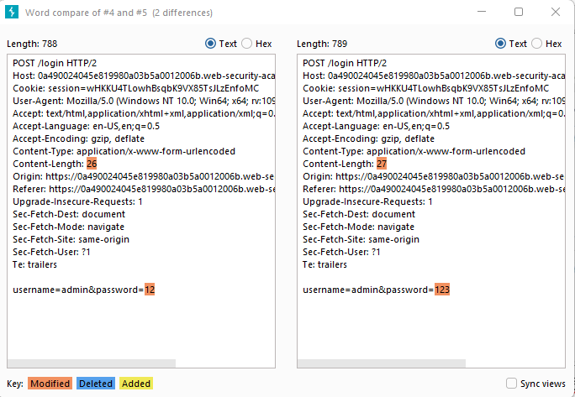

Logger
Logger trong Burp Suite là một công cụ ghi lại tất cả các yêu cầu và phản hồi HTTP mà Burp Suite xử lý, cung cấp cho người dùng khả năng theo dõi chi tiết các tương tác giữa trình duyệt và ứng dụng web. Công cụ này hữu ích trong quá trình kiểm tra bảo mật vì nó cho phép bạn xem toàn bộ lịch sử giao tiếp giữa máy khách (client) và máy chủ (server).
Bước 1: Bật công cụ Logger
- Mở Burp Suite và đi tới tab Logger.
- Chọn Start logging để bắt đầu ghi lại các yêu cầu và phản hồi từ ứng dụng web mà bạn đang kiểm thử.
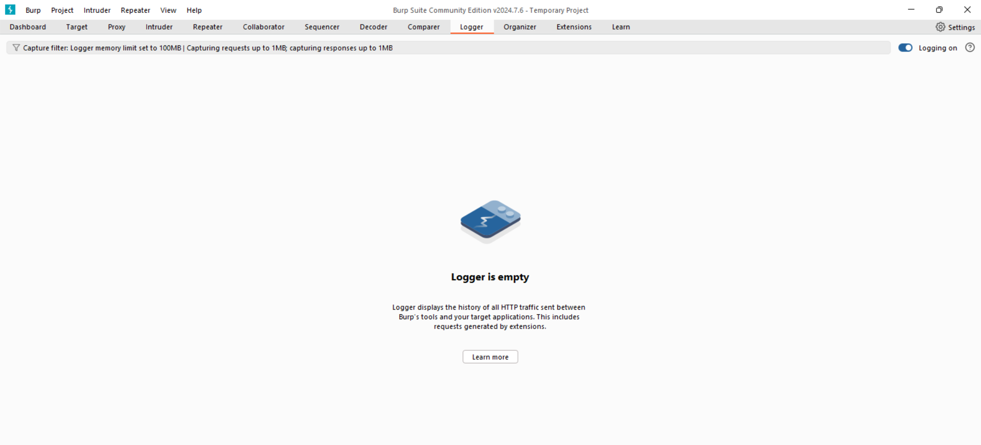
Bước 2: Tương tác với ứng dụng web
- Khi bạn duyệt web hoặc tương tác với ứng dụng, Burp Suite sẽ ghi lại toàn bộ giao tiếp HTTP trong tab Logger.
- Bạn có thể xem các yêu cầu được ghi lại theo thứ tự thời gian để hiểu cách ứng dụng xử lý các yêu cầu của bạn.
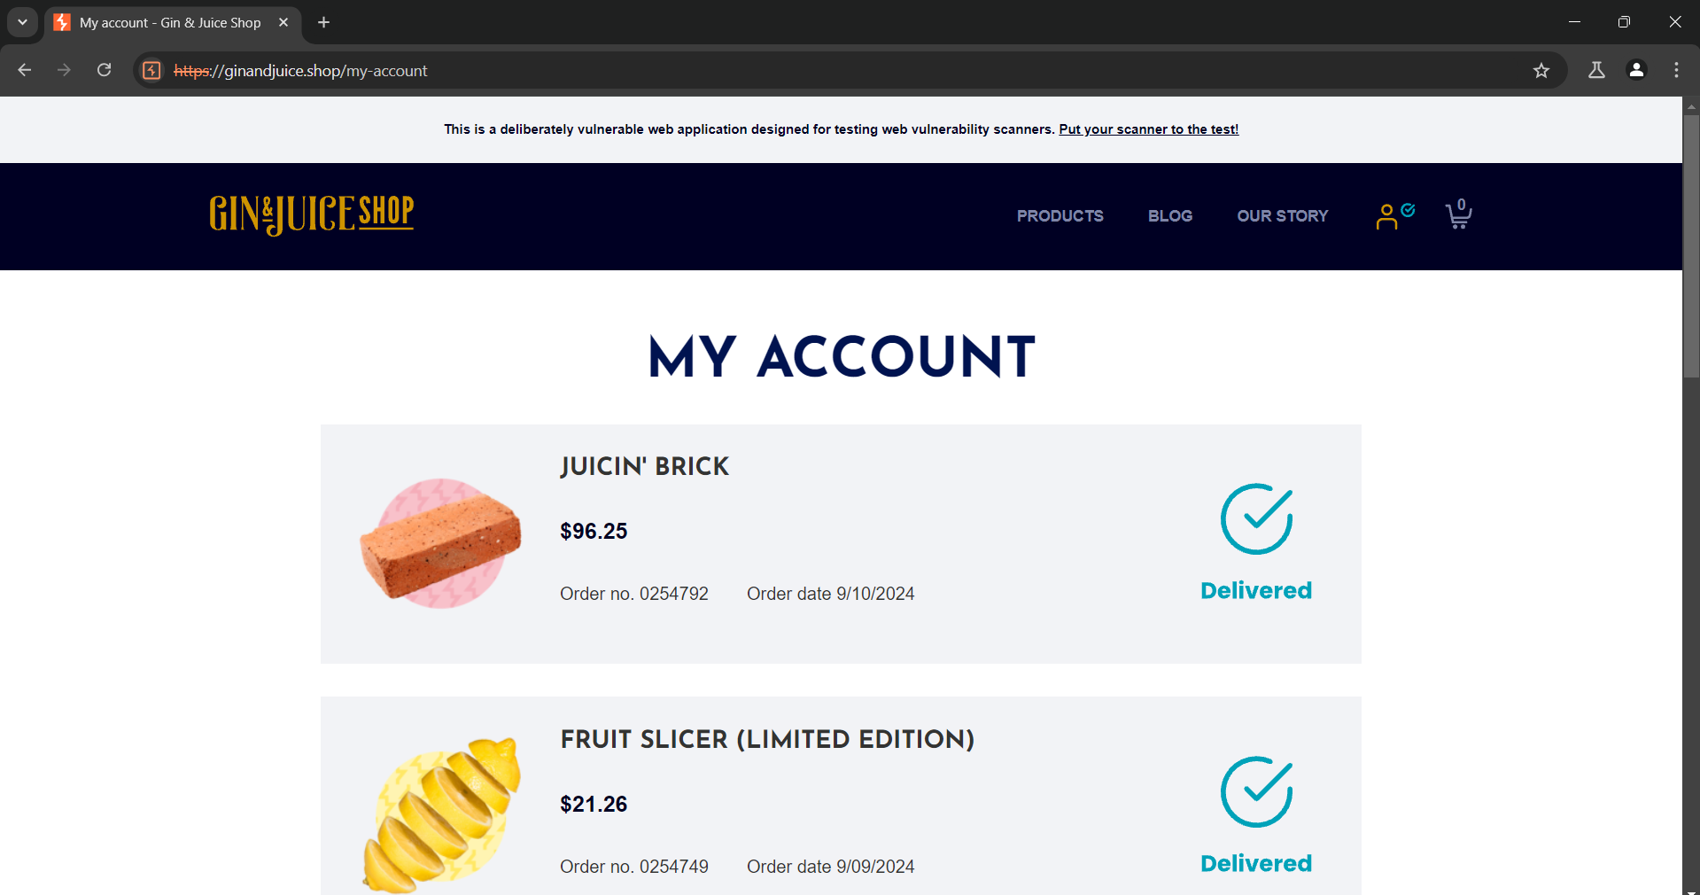
Bước 3: Phân tích và tìm kiếm
- Sau khi ghi lại đủ dữ liệu, bạn có thể lọc các yêu cầu theo URL, phương thức HTTP, mã trạng thái, hoặc bất kỳ yếu tố nào khác để tìm ra các hành vi bất thường hoặc lỗ hổng bảo mật.
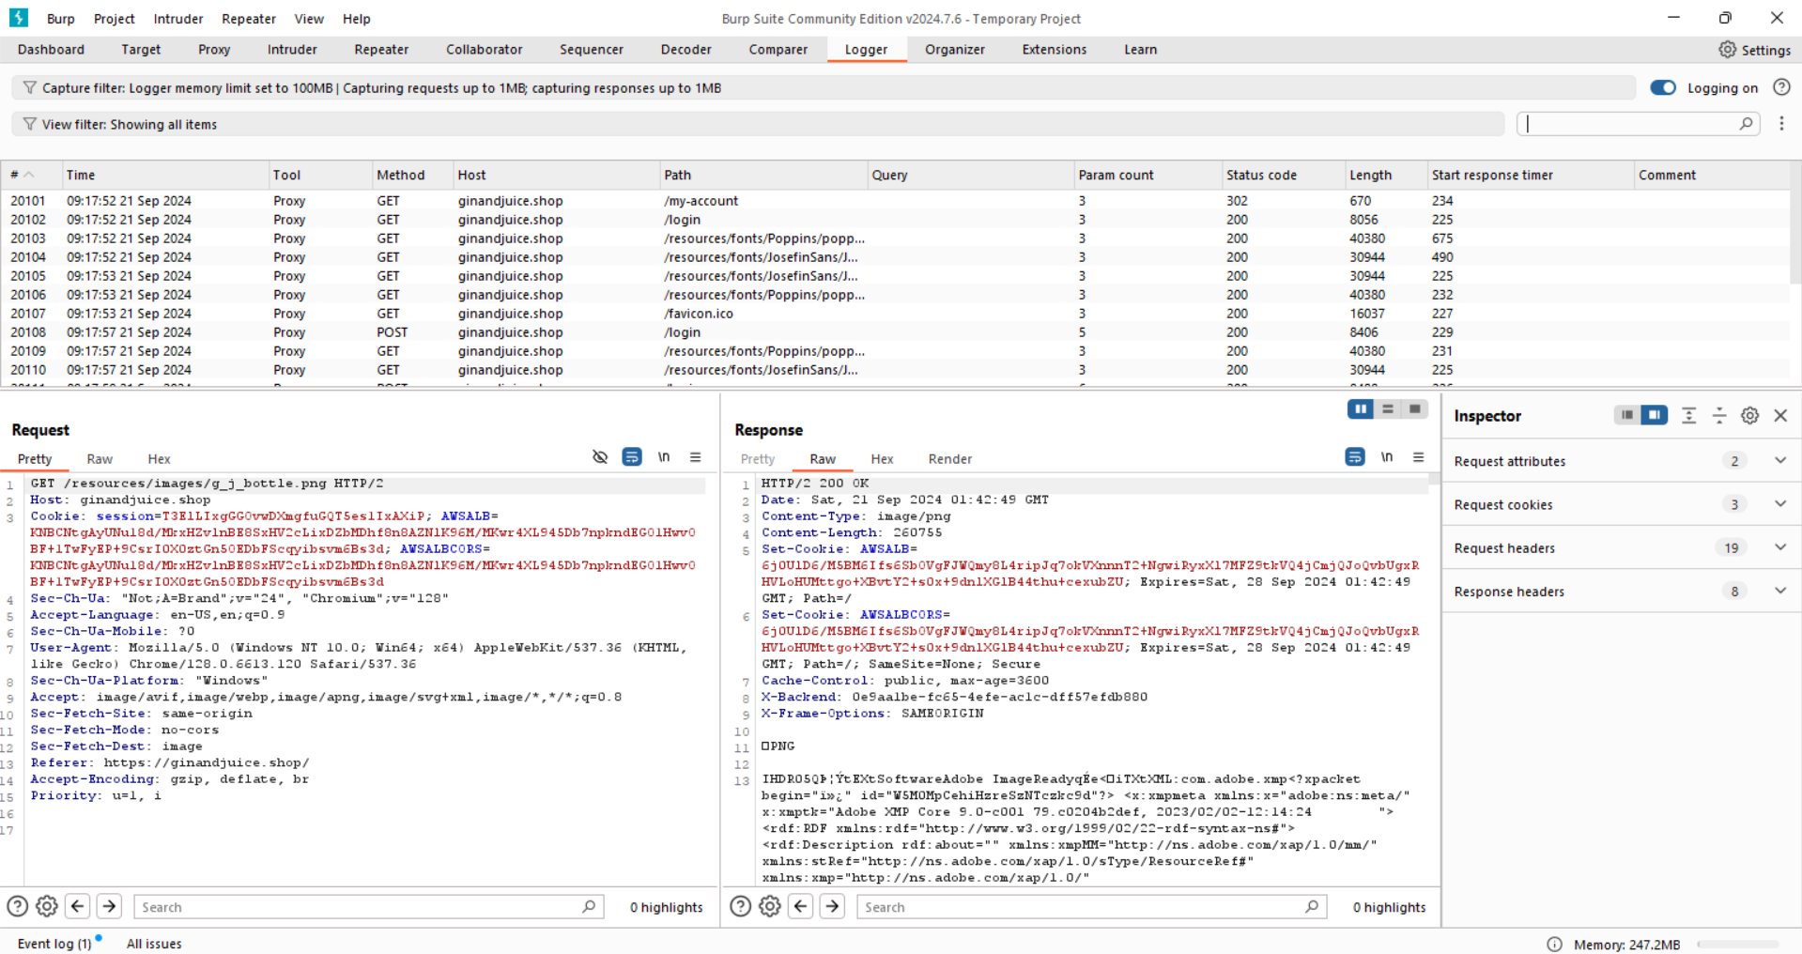

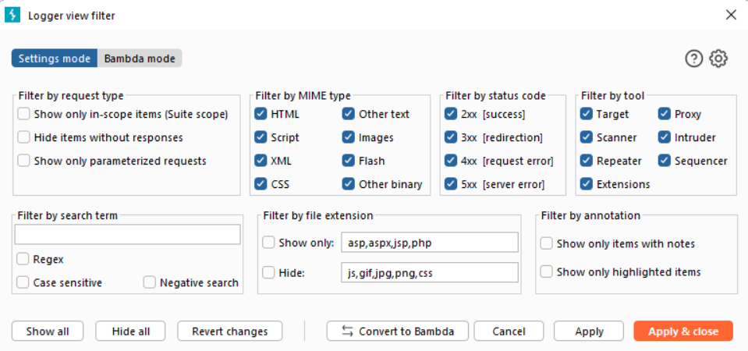
Logger trong Burp Suite là một công cụ quan trọng để ghi lại và phân tích các yêu cầu và phản hồi HTTP. Nó cung cấp cái nhìn chi tiết về cách ứng dụng web xử lý giao tiếp với trình duyệt, giúp bạn phát hiện ra các lỗ hổng bảo mật tiềm ẩn và theo dõi hành vi của ứng dụng trong suốt quá trình kiểm thử.

